Near-Miss Blindness 연구
latent 월드모델의 상상은 결과 경계의 해상도를 잃는다
송용휘

요약
로봇 정책을 실제 로봇 대신 학습된 월드모델 안에서 굴려 평가하는 일이 늘고 있다. 그런데 월드모델이 실패한 실행을 성공으로 상상한다는 보고가 2026년에만 여러 편 나왔다. 이 연구는 그다음 질문, 즉 어떤 실패가 성공으로 오판되는가를 묻는다. 실패를 성공 경계로부터의 거리(실패 거리 r = 과제 오차 / 성공 문턱)로 정렬하고, 같은 판정기로 실제 최종 프레임과 상상 최종 프레임을 함께 판정해 판정기 자체의 오차와 상상이 더한 오차를 나눴다. 공개 DINO-WM PushT(M1), Cosmos Policy LIBERO(M2), 직접 만든 통제 latent 모델(M3)의 세 월드모델에서, 가설과 판정 규칙을 먼저 문서로 고정한 뒤 실험했다.
latent 월드모델의 상상은 성공과 크게 빗나간 실패(far-miss)는 여전히 구분했지만, 경계 바로 바깥에서 아깝게 놓친 실패(near-miss)를 가르는 해상도는 잃었다. 학습 데이터가 성공에 치우치면 이 흐림은 near-miss를 성공으로 보는 낙관으로 바뀌었다. 비디오 월드모델(M2)에서는 경계에 특이한 손실이 사전 규칙을 넘지 못해, 최종 주장은 latent 월드모델로 한정한다.
표 1. 핵심 결과 (사전등록한 주 칸, 판정기 (a))
항목 | M1 공개 DINO-WM PushT | M2 Cosmos Policy LIBERO | M3 통제 latent 모델
주 칸 | 상상 길이 H = 5, 원 정의 r | 청크 1개, 6과제 합침 | 학습 실패율 p = 0.03
near-miss를 성공으로 판정  (실제 프레임 → 상상) | 0.112 → 0.147 | 0.051 → 0.298 | 0.000 → 0.535
AUROC 하락  (성공 대 near / 성공 대 far) | 0.100 / 0.005 | 0.275 / 0.137 | 0.107 / 0.000
상상 특징 판별기 AUROC  (실제 → 상상 상한) | 0.953 → 0.889 | — | 1.000 → 0.986
near-miss 오판 중 상상 몫 (H3) | 0.24 | 0.83 | 1.00
정책 법칙 Spearman (H2a) | 0.36 | 하지 않음 | 0.83
요약 | 경계 해상도 손실(H1b 성립),  양방향 흐림 | 경계 특이성 불성립  → 사전 규칙상 no-go | 낙관(H1a·H4a 성립),  오판 전부가 상상에서 생김

핵심 발견
- 경계에서만 흐려진다(M1). 공개 DINO-WM에서 성공 대 near-miss AUROC는 실제 프레임 0.953에서 상상 0.853으로 떨어지지만, 성공 대 far-miss는 0.005만 떨어진다. 하락폭은 상상이 길수록 커지고, 상상 특징으로 직접 학습한 판별기도 0.889에 그쳐 정보의 일부가 사라진다. 오판은 낙관 쪽으로 쏠리지 않고 양방향으로 일어난다.
- 성공에 치우친 데이터가 흐림을 낙관으로 바꾼다(M3). 학습 데이터의 실패율을 0.3 → 0.1 → 0.03으로 낮추면 near-miss를 성공으로 보는 비율이 0.10 → 0.24 → 0.54로 늘고, 성공을 실패로 보는 비율은 0.021 → 0.005 → 0.000으로 준다. 정책마다 상상이 더한 과대 추정은 그 정책의 near-miss 비중을 따른다(Spearman 0.83).
- 오판은 주로 상상에서 온다. near-miss 오판 가운데 상상이 더한 몫은 M2 0.83, M3 1.00이다. 다만 M1은 0.24로 판정기 자체의 흐림이 더 컸고, M2 값에는 판정기가 상상 프레임에서 흔들린 몫이 섞여 있을 수 있다.
- 처방과 범위. 경계 근처 반사실 데이터는 실패 노출량을 맞추면 단순 재가중보다 낫지 않았다(설정 3개 중 0개). 재학습 없는 MC dropout 할인은 공개 모델에서 작은 보정에 그쳤다. 비디오 월드모델에서는 사전 규칙을 넘지 못해 주장을 latent 월드모델로 좁혔다.

1. 배경지식: 월드모델로 로봇 정책을 평가한다는 것
이 장은 연구를 읽는 데 필요한 개념을 차례로 설명한다. 월드모델과 상상, 상상 속 정책 평가, 성공 판정기, 이미 알려진 문제, near-miss가 중요한 이유, 평가 지표, 그리고 본 실험 전에 돌린 파일럿 순서다.

1.1 월드모델이란
월드모델(world model)은 지금 상태와 행동을 넣으면 다음 상태를 내놓는 학습된 시뮬레이터다. 로봇이 실제로 움직인 기록(영상과 행동)으로 학습하며, 계획(어떤 행동이 목표에 가까워지는지 미리 굴려 보기), 상상 속 강화학습, 그리고 이 연구가 다루는 정책 평가에 쓰인다. 다음 상태를 어떤 형태로 나타내느냐에 따라 크게 두 갈래로 나뉜다(그림 1).
- latent 월드모델. 이미지를 미리 학습된 인코더로 압축한 특징 벡터(latent) 위에서 다음 특징을 예측한다. 픽셀을 직접 만들지 않아 가볍다. 대표적인 예가 DINO-WM(Zhou et al. 2024)이다. 고정된 DINOv2 인코더가 각 프레임을 patch 특징으로 바꾸고, ViT 예측기가 과거 특징과 행동을 받아 다음 patch 특징을 예측한다. 계획할 때는 예측한 특징이 목표 이미지의 특징과 얼마나 가까운지를 비용으로 쓴다. 눈으로 확인하고 싶을 때만 별도의 decoder로 특징을 이미지로 되돌린다.
- 비디오 월드모델. 미래 장면을 영상으로 직접 생성한다. 이 연구가 쓴 Cosmos Policy는 NVIDIA의 비디오 생성 모델 Cosmos-Predict2(2B)를 로봇 조작용으로 미세조정한 모델이다. 현재 카메라 영상과 과제 지시문을 받아 행동 묶음(청크), 그 행동 뒤의 미래 영상, 성공 가능성을 나타내는 가치(value)를 함께 낸다.
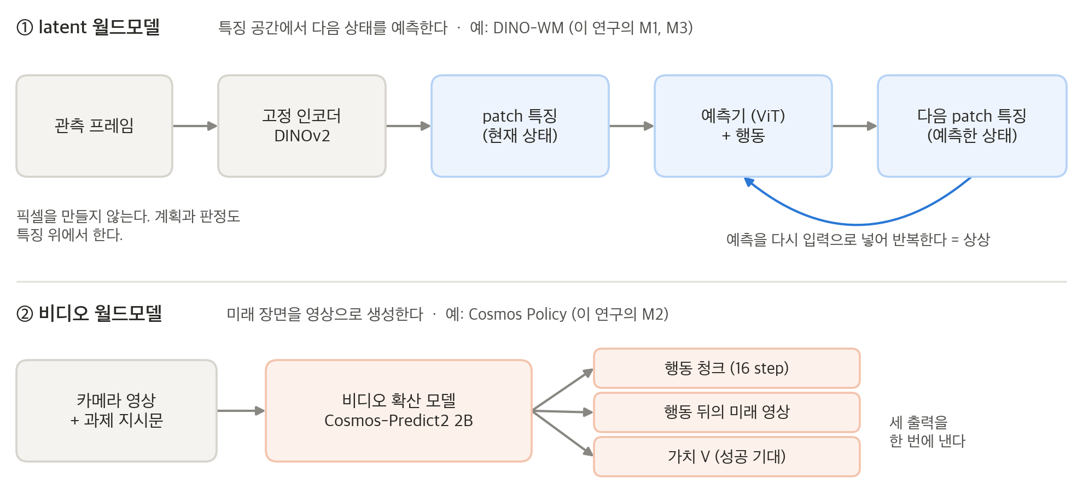
그림 1. 월드모델의 두 갈래. latent 월드모델은 특징 공간에서, 비디오 월드모델은 영상 공간에서 미래를 만든다.
두 갈래의 차이는 뒤에서 중요해진다. 이 연구의 최종 주장은 latent 월드모델(M1·M3)에 한정되는데, 비디오 월드모델(M2)에서는 사전에 정한 기준을 넘지 못했기 때문이다(4.5절).

1.2 상상과 상상 길이
월드모델의 예측을 다시 입력으로 넣으며 여러 단계를 굴리는 것을 상상(imagination, rollout)이라 한다. 처음에만 실제 관측을 주고 그 뒤로는 행동만 넣어 끝까지 굴리면 open-loop 상상이다. 굴린 단계 수를 상상 길이(horizon) H라 한다.
상상은 길수록 흐려진다. 한 단계에서 생긴 작은 예측 오차가 다음 단계의 입력이 되어 쌓이기 때문이다. 공이 굴러가는 모습을 머릿속으로 그릴 때 1초 뒤는 꽤 정확히 떠올려도 10초 뒤는 흐릿한 것과 같다. 그래서 가설 H1b에는 '경계 해상도 손실은 상상 길이와 함께 커진다'는 조항이 들어 있다. 세 모델의 상상 단위는 다음과 같다.
- M1(DINO-WM PushT). 상상 한 단계가 제어 5 step이다. H = 5는 마지막 25 제어 step을 상상한다는 뜻이며, H ∈ {3, 5, 7, 10}을 쟀다.
- M2(Cosmos Policy). 16 step짜리 행동 청크 단위로 미래를 만든다. 이어 붙인 청크 수 k(1~4)가 상상 길이다.
- M3(통제 모델). 4단계 자기회귀 상상으로 고정했다.

1.3 상상 속 정책 평가
정책(policy)은 관측을 받아 행동을 내는 로봇 제어기다. 정책을 새로 학습하거나 고칠 때마다 실제 로봇으로 수백 번 시험하는 것은 비싸고 느리며 위험하다. 그래서 정책을 월드모델 안에서 굴려 성공률을 추정하는 방법이 빠르게 늘었다. Ctrl-World, WorldGym, Veo 기반 평가(Gemini Robotics), DreamDojo 같은 체계가 그 예다. 이 점수로 여러 checkpoint 가운데 하나를 고르거나, 월드모델 안에서 강화학습으로 정책을 개선하기도 한다.
절차는 그림 2과 같다. 실제 초기 관측에서 출발해 정책의 행동을 월드모델로 굴리고, 상상한 마지막 장면을 성공 판정기가 성공 또는 실패로 판정한다. 이것을 여러 episode 반복해 얻은 비율이 상상 성공률 ŝ_{π}다. 같은 정책을 실제로 돌린 성공률 s_{π}와의 차이 o_{π} = ŝ_{π} – s_{π}를 과대 추정이라 한다. 지금까지 이런 체계는 주로 실제 성공률과의 상관(Pearson 0.88~0.99)과 정책 순위가 보존되는지로 검증되었다.
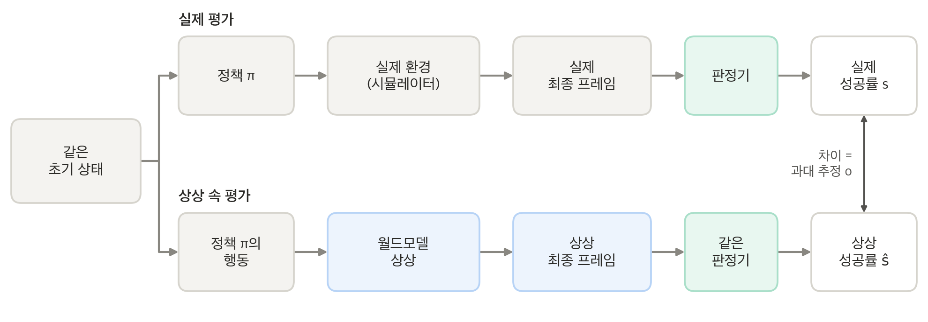
그림 2. 실제 평가와 상상 속 평가. 같은 초기 상태에서 출발해 마지막 장면을 같은 판정기로 판정하고, 두 성공률의 차이를 과대 추정으로 본다.
평가 방식은 두 가지다. 모드 O(open-loop 재생)는 실제 환경에서 실행한 행동열을 상상에 그대로 넣는다. 정책과 월드모델의 상호작용을 배제하고 결과를 제대로 예측하는지만 보므로 이 연구의 주 분석에 썼다. 모드 C(closed-loop 상상)는 정책이 상상된 관측을 보고 다음 행동을 고르는 실제 평가 절차다. LIBERO 보조 분석으로 계획했지만 범위를 좁히면서 돌리지 않았다.

1.4 성공 판정기
월드모델은 성공인지 실패인지 말해 주지 않는다. 상상한 마지막 프레임(또는 특징)을 낼 뿐이다. 그것을 성공 또는 실패로 바꾸는 장치가 성공 판정기다. 판정기는 경기의 심판과 같아서 화면이 선명해도 스스로 틀릴 수 있다. 이 연구는 네 종류를 썼다(표 2).
표 2. 판정기의 종류
판정기 | 판정 방식 | 쓴 모델
(a) oracle 판별기 | 실제 최종 프레임의 특징과 목표로 학습한 작은 분류기. 학습에 쓰지 않은 실제 프레임에서 정확도가 0.95 이상일 때만 주 판정기로 쓴다 | M1, M2, M3
(b) latent 거리 문턱 | 상상 최종 특징과 목표 특징의 거리가 문턱보다 작으면 성공. DINO-WM 계획 비용의 시각 항이다 | M1
(c) value head | Cosmos Policy가 함께 내는 가치 V가 0.5보다 크면 성공 | M2
(d) VLM 판정기 | 목표 이미지와 최종 이미지를 보여 주고 같은지 묻는다(Qwen2.5-VL). 'Yes'의 확률을 점수로 쓴다 | M1, M2

판정기가 틀리면 오판이 월드모델 탓인지 판정기 탓인지 가릴 수 없다. 그래서 이 연구는 실제 프레임에서 정확한 (a)를 주 판정기로 두고, 모든 판정기에 대해 실제 프레임에서의 오판(지각 바닥, 2.4절)을 먼저 보고했다. 예를 들어 파일럿 R2-12의 판정기 (b)는 상상 프레임에서 near-miss의 38.3%를 성공으로 봤는데, 실제 프레임을 줘도 이미 28.3%를 성공으로 봤다. 오판의 대부분이 판정기 자신의 흐림이었던 셈이다.

1.5 이미 알려진 문제: 실패를 성공으로 그리는 월드모델
로봇 시연 데이터는 대부분 성공한 실행이다. 이런 데이터로 학습한 월드모델은 보통 일어나는 일, 즉 성공을 그리는 쪽으로 기운다. 잘못된 행동을 넣어도 물체가 목표 위치에 놓이는 장면을 그리는 식이다. 2026년에 이 현상을 다룬 연구가 여럿 나왔다(표 3).
표 3. 가까운 선행 연구
연구 | 보인 것 | 이 연구가 더 묻는 것
CureWM (Xu et al. 2026,  World Models Dream of Success) | Cosmos Policy·Ctrl-World 공개 checkpoint 4개가 실행으로 검증한 실패에도 성공을 예측한다. LIBERO 실패 반사실에서 공식 데이터로만 미세조정한 기준선의 낙관 비율은 80%, 반사실로 미세조정하면 평균 38% | 경계에 가장 가까운 교란 세기는 실패가 2개 이하라 분석에서 빠졌다. 정책 순위는 검증하지 않았다고 스스로 적었다
MiraBench | 낙관 편향 탐지를 포함한 신뢰성 벤치마크(사람 판정 16,000개) | 교란 세기가 하나뿐이라 near-miss와 far-miss를 비교하지 않는다
World-VLA-Loop | 작은 행동 오차로 생긴 실패를 시뮬레이션하지 못하고, near-success 데이터로 고친다 | 정성적 관찰이다
HF-WM, FACT, DreamTrue,  dWorldEval, WorldSync, ProWorld | 성공 편향 환각과 실패 데이터 처방(ProWorld: 놓친 grasp를 성공한 들어 올리기로 그리는 환각) | 경계 근처 측정과 정책 순위가 없다
FARM | 고정 월드모델의 내부 상태에서 실패 신호를 읽는다(AUROC 85.7) | 실제 실행 중 감시이지 상상 속 판정이 아니다
정책 평가용 월드모델  (WorldGym, Ctrl-World, Veo, DreamDojo 등) | 실제 성공률과 상관이 높다(0.88~0.99) | near-miss로 나눈 분석이 없다

이 현상은 오래된 문제와도 닮았다. 클래스가 불균형하면 분류기의 결정 경계가 소수 클래스 쪽으로 밀린다(Cao et al. 2019, LDAM). 성공이 다수이고 실패가 소수인 데이터로 학습한 월드모델에서 성공 경계가 바깥으로 밀리는 현상은 그 생성 모델판으로 볼 수 있다.
그러니 이 연구의 기여는 현상의 발견이 아니다. 얼마나 먼 실패까지 성공으로 보이는지를 경계 근처까지 곡선으로 재고, 그 오차가 판정기와 상상 중 어디서 오는지, 정책 평가에 어떤 결과를 낳는지를 따지는 데 있다.

1.6 near-miss가 중요한 이유
정책이 나아질수록 실패의 모양이 바뀐다. 처음에는 물체를 엉뚱한 곳에 밀어 두는 크게 빗나간 실패(far-miss)가 많지만, 학습이 진행되면 목표에서 몇 도, 몇 센티미터 어긋나는 아까운 실패(near-miss)가 남는다. 이 연구에서 학습한 Diffusion Policy도 그랬다. 학습 초기(epoch 20)에는 성공률 0.06에 near-miss로 끝난 episode가 0.09뿐이라 실패 대부분이 크게 빗나간 실패였다. epoch 50~80에는 성공률이 0.74~0.83으로 오르고, 남은 실패의 상당 부분이 near-miss였다(near-miss 비중 0.08~0.15, 표 11).
상상이 바로 이 실패를 가장 못 본다면 문제가 커진다. 월드모델 점수로 checkpoint를 고를 때 거의 성공하는 정책을 체계적으로 과대평가하게 되고, 월드모델 안에서 정책을 강화학습으로 고치면 정책이 near-miss 쪽으로 몰리는 reward hacking의 길이 생긴다. 정책 개선 과정에서 가장 중요한 단계에서 평가가 무너지는 셈이다.
상상이 성공 경계를 망가뜨리는 방식은 두 가지로 나눠 생각할 수 있다(그림 3). 실제 결과는 r = 1에서 성공과 실패가 칼같이 갈리는 계단이다.
- 낙관(optimism). 경계가 바깥으로 밀린다. near-miss가 성공으로 보이고, 실제 성공은 그대로 성공으로 보인다. 정책의 성공률이 부풀려진다.
- 양방향 흐림(two-sided blur). 계단이 완만한 비탈이 된다. near-miss 일부는 성공으로, 실제 성공 일부는 실패로 보인다. 두 방향의 오판이 섞여 순 편향은 오히려 비관일 수도 있다.
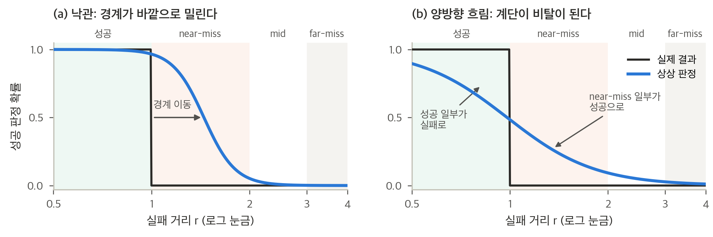
그림 3. 상상이 결과 경계를 망가뜨리는 두 방식(개념도, 가상의 곡선). 검은 선은 실제 결과, 파란 선은 상상 프레임의 성공 판정 확률이다.
어느 쪽이든 경계 근처에서 성공과 실패를 가르는 힘, 즉 경계 해상도가 떨어진다는 점은 같다. 이 연구는 경계 해상도 손실 자체와, 무엇이 흐림을 낙관으로 바꾸는지를 따로 묻는다. 출발점은 'Neural Networks Are Already Clean'(Cammarata 2026)이라는 글이었다. 이 글은 신경망의 표현을 미세한 구분으로 보고, 설명은 near miss로 검증해야 한다고 말한다. near-miss는 결과 공간에서 성공과 실패를 가르는 가장 미세한 구분이다.

1.7 평가 지표의 기초
AUROC는 판정기의 점수가 두 무리를 얼마나 잘 가르는지 재는 값이다. 무작위로 뽑은 성공 하나가 무작위로 뽑은 near-miss 하나보다 높은 점수를 받을 확률로 이해하면 된다. 0.5는 동전 던지기, 1.0은 완벽한 구분이며, 판정 문턱을 정하지 않아도 된다. 이 연구는 성공 대 near-miss와 성공 대 far-miss를 따로 재고, 실제 프레임 값에서 상상 프레임 값을 뺀 ΔAUROC를 상상이 잃은 판별력으로 본다. near-miss 쪽만 크게 떨어지면 경계에 특이한 손실이다.
near-miss를 성공으로 본 비율 같은 값은 판정 문턱의 위치에 따라 달라진다. AUROC가 같아도 문턱이 조금 움직이면 비율은 크게 변한다. 실제로 M1에서 같은 데이터로 판별기를 다시 학습할 때마다 상상 near-miss 오판율은 0.18~0.26으로 흔들렸지만 AUROC는 ±0.003 안에서 안정했다. 그래서 M1의 판정기 (a)는 seed 5개의 앙상블로 정의했다.
정보 상한은 상상 특징으로 직접 학습한 판별기의 AUROC다. 판정기를 상상 쪽에 새로 맞춰 줘도 성공과 near-miss를 못 가른다면, 판정기의 문제가 아니라 상상 특징에 그 정보가 남아 있지 않다는 뜻이다.
정책 여러 개의 실제 순위와 상상 순위가 얼마나 닮았는지는 표 4의 지표로 잰다.
표 4. 순위와 상관 지표
지표 | 직관 | 이 연구에서 쓰인 곳
Pearson 상관 | 두 값이 직선 관계에 얼마나 가까운가 | 상상 대 실제 성공률(H2c)
Spearman ρ | 순위끼리의 상관. 한쪽이 커질 때 다른 쪽도 커지는지 본다 | near-miss 비중과 상상 과대 추정(H2a)
Kendall τ_{b} | 정책 쌍마다 두 순서가 같은 방향인 비율에서 반대 방향인 비율을 뺀 값 | 실제 성공률이 5%p 안인 쌍의 순위(H2b)
MMRV (SIMPLER) | 순위가 뒤집힌 쌍에 실제 성공률 차이만큼 벌점을 주고, 정책마다 가장 큰 벌점을 평균한다 | 표준 지표가 좋아 보이는가(H2c)

MMRV는 벌점이 실제 성공률 차이에 비례하므로 실력이 비슷한 정책 사이의 역전에 관대하다. 그런데 near-miss 문제가 일으킬 역전은 바로 실력이 비슷한 정책 사이에서 생긴다. 파일럿에서 실제 성공률이 52.6%와 48.2%인 두 정책이 상상에서 98.5%와 58.0%로 갈렸는데, 이런 경우 MMRV 벌점은 거의 없다. 이 맹점을 겨냥한 지표가 2.6절의 FGRE다.

1.8 파일럿에서 본 것
본 실험 전에 파일럿 다섯 개를 돌렸다. 모두 판정 기준을 미리 정했고, 비용은 합쳐 약 2.3달러다(표 5). 직접 만든 장면에서 현상이 강하게 보였고, 공개 DINO-WM에서도 경계 근처의 판별력 손실이 확인되었다.
표 5. 파일럿 요약
파일럿 | 설정 | 핵심 수치 | 본 실험으로 이어진 것
R2-4 | 직접 만든 2D 집어 들기,  상태 MLP 월드모델 | 학습 실패율 1%에서 실패의 30.6%를 성공으로 예측. 경계 바로 바깥의 실패는 99.6% | 경계 팽창 현상 확인
R2-6 | 같은 장면의 시각 버전  (DINOv2 특징) | near-miss는 92.5~99.6%, far-miss는 5~6%를 성공으로 예측 | 처방 효과가 구조에 따라 뒤집힐 수 있다는 경고
R2-9 | DINO-WM식 latent 영상 예측기,  정책 6개, 실패율 3% | 실제 52.6%·48.2%인 두 정책이 상상 98.5%·58.0%. near-miss 비중과 과대 추정의 상관 r = 0.95 | 통제 모델 M3
R2-11 | 시각 월드모델의 폭을 줄이는  압착 실험 | 유닛의 82~96%가 에이전트 운동에 쓰이고, 회전·접촉 같은 미세 물리는 학습 중 사라짐 | 손실 단계 분석(E4c)
R2-12 | 공개 DINO-WM PushT,  교란 정책 8개 | 성공 대 near-miss AUROC 실제 0.967 → 상상 0.880(H5) → 0.676(H10). 성공 대 far-miss는 0.996(H10 0.944). 순 편향은 비관 | 공개 모델 M1

파일럿이 확립한 것은 두 가지다. 경계 근처의 정보 손실은 통제 장면과 공개 DINO-WM 모두에서 보이고, 상상이 길수록 커지며, far-miss에는 거의 생기지 않는다. 그리고 성공 위주 데이터에서는 그것이 강한 낙관과 정책 평가의 왜곡으로 나타난다. 확립하지 못한 것이 본 실험의 대상이 되었다. 정책 평가에 실제로 쓰이는 비디오 월드모델, 손으로 만든 교란 정책이 아닌 실제로 학습한 정책, 판정기와 상상의 분리, 데이터 균형의 인과, 그리고 공정하게 비교한 처방이다.

1.9 연구 질문
본 실험은 여섯 질문을 던진다. 새 모델을 만드는 연구가 아니라, 이미 있는 월드모델의 상상을 재는 측정 연구다.
- RQ1 곡선. 상상이 실패를 성공으로 판정할 확률은 실패 거리 r에 따라 어떻게 변하는가. 손실은 경계 근처에 몰리는가.
- RQ2 정책 법칙. 정책 평가의 편향은 성공률이 아니라 실패의 기하(near-miss 비중)를 따르는가. 실력이 비슷한 정책의 순위가 뒤집히는가.
- RQ3 원천. 오판은 판정기 때문인가, 상상 때문인가.
- RQ4 기전. 무엇이 흐림을 낙관으로 바꾸는가. 정보는 어디서 사라지는가.
- RQ5 처방. 실패 데이터의 노출량을 맞췄을 때 어떤 데이터가 경계를 되살리는가. 재학습 없이 평가 쪽에서 보정할 수 있는가.
- RQ6 결과. 이 편향이 checkpoint 선택을 얼마나 망치는가(계획했으나 범위를 좁히면서 하지 않았다).

2. 측정 방법: 실패를 경계로부터의 거리로 재기

2.1 전체 흐름
측정의 뼈대는 그림 4와 같다. 성공한 궤적의 행동에 일부러 교란을 넣어 실패를 만든다(반사실 실패). 교란한 행동을 시뮬레이터에서 실행하면 결과와 실패 거리 r의 참값이 나온다. 같은 초기 관측에서 같은 행동을 월드모델로 open-loop 재생하면 상상 최종 프레임이 나온다. 이제 실제 최종 프레임과 상상 최종 프레임에 같은 판정기를 적용한다. 실제 프레임의 판정은 판정기 자체의 오차를, 두 판정의 차이는 상상이 더한 오차를 보여 준다.
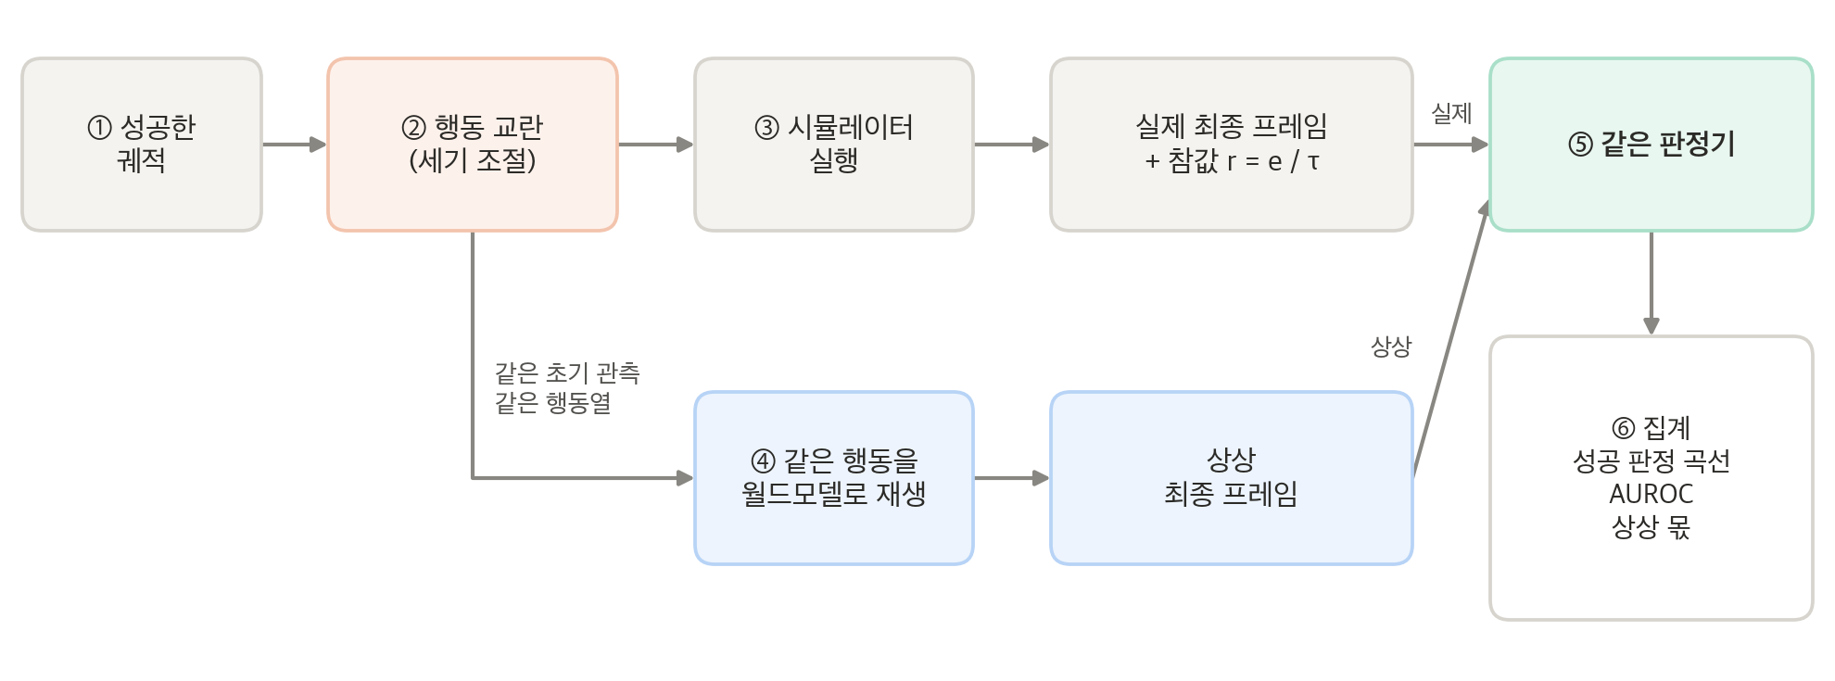
그림 4. 측정 흐름. 같은 행동을 시뮬레이터와 월드모델에서 각각 실행하고, 두 최종 프레임을 같은 판정기로 판정한다.
이 기록을 r에 따라 모으면 상상 판정이 성공일 확률의 곡선 P(성공 판정 | r)와, 성공을 near-miss·far-miss와 가르는 AUROC가 나온다. 정책 수준 분석은 실제로 학습한 정책을 시뮬레이터에서 돌린 episode의 마지막 구간을 같은 방식(모드 O)으로 재생해 얻는다.

2.2 실패 거리 r = e / τ
실패 거리는 얼마나 아깝게 실패했는지를 숫자 하나로 만든 것이다. 과제마다 연속 오차 e를 미리 정하고 그 과제의 성공 문턱 τ로 나눈다. r < 1이면 성공이다. 주 분석은 r에 대한 연속 곡선이지만, 설명을 위해 다음 구간을 함께 쓴다.
r = e / τ (r < 1 이면 성공)
성공 r < 1 · near-miss 1 ≤ r < 2 · mid 2 ≤ r < 3 · far-miss r ≥ 3

표 6. 모델별 실패 거리 정의
모델 | 오차 e와 문턱 τ | 메모
M1 원 정의 r | agent와 T 블록의 위치 오차 / 20 px, 각도 오차 / 20°(π/9) 가운데 큰 값 | PushT 평가기와 같은 정의
M1 물체 자세 r_{obj} | 블록 위치 오차 / 20 px와 각도 오차 / 20° 가운데 큰 값(agent는 무시) | 학습한 정책(DP)의 episode에는 이 정의만 쓴다
M2 | 물체와 목표 영역의 거리 / 영역 반폭(예: t8 그릇–접시 수평 거리 / 3 cm, t1 스토브 영역 / 반폭 7.5 cm) | 마지막 행동 뒤 15 step 정착한 상태에서 잰다
M3 | 정렬 오차 / 물체 반폭 w | 학습 데이터의 실패는 1 ≤ r < 2뿐이라 r ≥ 2는 외삽이다

PushT에 두 정의를 둔 데는 이유가 있다. 원 정의로 잰 near-miss의 85%(1,366개 중 1,161개)는 agent(둥근 밀대)의 위치 오차가 지배한다. 작은 agent 위치 차이는 판정기가 잘 보지 못해 실제 프레임에서도 오판이 많다. 물체 자세만 보는 r_{obj}는 이 혼입을 뺀다. 예를 들어 T 블록이 목표 자리에서 30 px 벗어나고 각도는 맞다면 r_{obj} = 30 / 20 = 1.5로 near-miss다.

2.3 반사실 실패 만들기
반사실(counterfactual) 실패는 성공한 궤적의 행동에 교란을 더해 만든다. 교란의 세기를 severity라 하고, 원하는 r 근처의 실패를 원하는 만큼 얻도록 세기를 맞춘다. 가장 가까운 선행 연구인 CureWM은 교란 세기를 몇 단계로만 두어, 경계에 가장 가까운 단계의 실패가 2개 이하였고 그래서 경계 근처를 분석하지 못했다. 이 연구는 처음부터 r ∈ [0.8, 3]을 고르게 덮도록 설계했다.
- M1. 칸(상상 길이 × r 정의 × 평가 분할)마다 목표 r 값 3,000개를 [0.8, 3]에 층화 균등으로 두고, [0.2, 0.8)과 [3, 6]에 꼬리를 300개씩 더했다. 목표마다 이분 탐색 14회로 교란 크기를 맞췄고, 교란 패턴은 같은 방향으로 미는 offset과 매 step 무작위인 iid를 반씩 썼다. 그 결과 칸마다 near-miss가 1,352~1,381개다.
- M2. CureWM의 교란 계열 6개에 경계를 겨냥한 계열 3개(place_offset, under_actuation, pull_truncate)를 더했다. 과제마다 r ∈ [0.8, 3)에서 500개(11칸 균등), 성공 100개, far-miss 최대 100개를 뽑아 6과제 4,184쌍(시작 상태 165개, near-miss 1,435개)을 만들었다.
- M3. 정렬 오차를 직접 정할 수 있어 r ∈ {0.60, 0.65, …, 3.00}의 49점 × 장면 128개 grid를 썼다. far-miss는 grid 끝인 r = 3.00 한 점뿐이다.

2.4 판정기, 지각 바닥, 상상 몫
모든 판정기는 평가 집합을 상상하기 전에 고정했다. 주 판정기 (a)는 실제 최종 프레임으로 학습하고, 학습에 쓰지 않은 실제 프레임(held-out)에서 정확도가 0.95 이상일 때만 판정에 쓴다. 이 기준을 통과한 값은 M1 0.9585(5-seed 앙상블), M2 0.974, M3 1.000이다.
오판을 두 몫으로 나누는 장치는 단순하다. 축구의 비디오 판독에 빗대면, 심판의 눈이 원래 나빠서 생기는 오심과 판독 화면이 흐려서 생기는 오심은 다르다.
- 지각 바닥(perception floor). 실제 최종 프레임을 줬을 때 판정기가 near-miss를 성공으로 보는 비율 P_{실제}(near)다. 상상이 없어도 생기는 오판이다.
- 상상 몫. 상상 프레임의 near-miss 오판 가운데 상상이 더한 비율이다.
- 정책 수준 분해. 과대 추정을 상상 몫 o_{π}^{imag}와 판정기 몫 o_{π}^{judge}로 나눈다. ŝ_{π}^{실제}는 같은 판정기를 실제 최종 프레임에 적용한 성공률이다.
상상 몫 = (P_{상상}(near) – P_{실제}(near)) / P_{상상}(near)
o_{π} = ŝ_{π} – s_{π} = (ŝ_{π} – ŝ_{π}^{실제}) + (ŝ_{π}^{실제} – s_{π}) = o_{π}^{imag} + o_{π}^{judge}

표 7. 판정기의 사용 기준과 지각 바닥
모델 | 판정기 | 사용 기준과 값 | 지각 바닥
M1 | (a) a_full 앙상블 (원 정의 r) | held-out 정확도 0.9585 ≥ 0.95 | 0.112
M1 | (a) a_obj 앙상블 (r_{obj}) | 0.968 | 0.047
M1 | (a) a_std 앙상블 (학습 정책 episode) | 0.991 | 0.058
M1 | (b) latent 거리 문턱 | 보조(문턱 판정기) | 0.242 / 0.068
M1 | (d) Qwen2.5-VL-7B | held AUROC ≥ 0.80일 때만 판정기: 원 정의 0.614, r_{obj} 0.682 → 보조, 학습 정책 0.909 | 0.893 / 0.671 / 0.415
M2 | (a) ResNet-18 CNN (두 시야, 들어 올린 뒤) | 0.974 | 0.051
M2 | (c) value head | 보조 | 0.760
M2 | (d) Qwen2.5-VL 7B·32B | held AUROC 0.69~0.77 < 0.80 → 보조 | 0.485
M3 | R2-9 고정 판별기 | 실제 프레임 정확도 1.000 | 0.000
지각 바닥 = 실제 프레임에서 near-miss를 성공으로 판정한 비율. 값이 둘 이상이면 원 정의 / r_{obj} / 학습 정책 순서다.
표에서 보듯 VLM 판정기는 실제 프레임에서도 near-miss의 상당 부분(M1에서 42~89%)을 성공으로 본다. 판정기만 바꿔도 결론이 크게 흔들릴 수 있다는 뜻이고, 이 연구가 지각 바닥을 항상 먼저 보고한 이유다.

2.5 세 월드모델
세 모델은 역할이 다르다. M1은 공개된 latent 월드모델을 그대로 쓴 현실 사례이고, M2는 정책 평가에 실제로 쓰이는 비디오 월드모델이며, M3는 학습 데이터의 실패율을 직접 조작하려고 만든 통제 모델이다(표 8).
표 8. 세 월드모델의 구성
항목 | M1 | M2 | M3
월드모델 | 공개 DINO-WM PushT checkpoint | Cosmos Policy LIBERO  (Predict2 2B) | 통제 latent 예측기  (R2-9 장면)
종류 | latent  (고정 DINOv2 + ViT 예측기) | 비디오 생성(확산) | latent  (DINOv2 토큰 64개 + ViT 4층)
과제 | PushT: 둥근 agent로 T 블록을  목표 자세로 민다 | LIBERO-Goal 6과제  (그릇·병·접시·크림치즈 옮기기) | 2D 집어 들기: 정렬 오차가  물체 반폭을 넘으면 놓친다
상상 길이 | H ∈ {3, 5, 7, 10}  (한 단계 = 제어 5 step) | 청크 k = 1~4  (청크 = 16 step) | 4단계 고정
곡선 자료 | 칸마다 반사실 3,600개 × 16칸 | 4,184쌍  (서랍 과제 t0 468쌍은 따로) | r 49점 × 장면 128  × 모델 9개
정책 | Diffusion Policy checkpoint 24개  × episode 100 (+ 교란 정책 8개) | 정책 단계는 생략 | 설계한 정책 6개  × 시작 장면 1,024
학습 데이터 조작 | 짧은 미세조정  (성공 97% 대 50%) | — | 학습 실패율 p ∈ {0.3, 0.1, 0.03}  × seed 3
실행 장소 | 대학 서버 RTX A5000 | RunPod A40 | 대학 서버 RTX A5000

M2는 Docker 설치와 EGL 렌더링이 필요한데, 대학 서버에는 sudo와 EGL 라이브러리가 없어 RunPod에서 돌렸다. 선택 모델 M4(Ctrl-World)는 실행 규칙이 허용한 대로 하지 않았다.

2.6 이 연구가 쓰는 지표
- 곡선 요약. P(성공 판정 | r)를 log r에 대한 로지스틱으로 맞춘다. r₅₀은 상상 성공 확률이 0.5로 떨어지는 실패 거리, Δr₁₀ = r₁₀(상상) – r₁₀(실제)은 상상이 성공 판정의 꼬리를 경계 바깥으로 얼마나 밀어냈는지를 나타낸다. 낙관이면 r₅₀이 바깥으로 가고, 양방향 흐림이면 r₅₀은 안쪽으로 오면서 Δr₁₀만 커진다.
- 경계 해상도. AUROC(성공 대 near-miss)와 AUROC(성공 대 far-miss)를 실제·상상 프레임에서 잰다. 상상 특징 판별기의 AUROC가 정보 상한이다.
- 두 오판. NM = P(상상 성공 판정 | 1 ≤ r < 2), SM = P(상상 실패 판정 | r < 1). 기전과 처방 실험(E4·E5)은 이 둘을 함께 본다. 낙관은 NM이 늘고 SM이 주는 것이다.
- 정책 수준. 실제 성공률 s_{π}, 상상 성공률 ŝ_{π}, 과대 추정 o_{π}와 그 분해(2.4절), near-miss 비중 n_{π}(episode 가운데 near-miss로 끝난 비율).
- 순위. Spearman, Kendall τ_{b}, Pearson, MMRV(1.7절)와 이 연구가 제안한 FGRE.
M3에서는 n_{π}를 1 ≤ r < 1.2 구간으로 쟀다. M3의 far-failer 정책 π5는 r ∈ [1.5, 2)에서 실패하도록 만들어져 있어서, 설계 구간 [1, 2)로 재면 near-failer π6와의 대비가 사라진다. 이 구간은 M3 정책 분석 전에 사용자 승인으로 정했고(v2), 설계 구간의 값도 함께 보고한다.
FGRE(실패 기하 가중 순위 오류)는 실력이 사실상 같은 두 정책의 상상 순서가 뒤집혔을 때, 두 정책의 near-miss 비중이 얼마나 다른지로 벌점을 준다.
FGRE = (1/N) Σ_{i} max_{j} |n_{i} – n_{j}| · 1[(ŝ_{i} < ŝ_{j}) ≠ (s_{i} < s_{j})]
(j는 실제 성공률 차이 |s_{i} – s_{j}|가 0.05 이하인 정책, 1[ · ]은 괄호 안이 참이면 1)

실제 성공률이 5%p 안인 짝만 비교하고, 순서가 뒤집혔으면 near-miss 비중 차이만큼 벌점을 준다. 예를 들어 정책 A(실제 0.50, near-miss 비중 0.40)와 B(실제 0.52, 비중 0.05)가 상상에서 0.70과 0.55로 뒤집히면, 정책이 둘뿐일 때 FGRE는 0.35, MMRV는 0.02다(가상의 예). 다만 FGRE는 역전만 보므로 편향이 커도 순서가 그대로면 0이다. 일반적인 편향 지표가 아니다.

2.7 가설
가설과 문턱은 본 실험 전에 고정했다(표 9). H1a, H1b, H2a는 1차 가설군으로 Holm 보정 대상이고, 나머지는 탐색 가설이다. 여러 모델에서 성립해야 전체 성립으로 치는 집계 규칙도 미리 정했다.
표 9. 사전등록 가설
가설 | 내용 | 판정 기준 | 집계
H1a (1차) | 상상 성공 판정은 r이 커질수록 줄고 near-miss에서 높다 | 실패만의 log r 기울기 95% CI < 0, near ≥ 0.3, near/far ≥ 3 | 모델 2개 이상
H1b (1차) | 손실은 near-miss에 특이하고 상상 길이와 함께 커진다 | ΔAUROC(성공 대 near) ≥ 0.05, ΔAUROC(성공 대 far) ≤ 0.02, 상상 길이 기울기 95% CI < 0 | 모델 2개 이상  (모든 조항을 잴 수 있는 모델만)
H2a (1차) | 상상 과대 추정은 near-miss 비중을 따른다 | Spearman(n_{π}, o_{π}^{imag}) ≥ 0.6 | 모델 2개 이상
H2b | 실력이 비슷한 정책의 순위가 상상에서 뒤집힌다 | 실제 차 ≤ 5%p·상상 차 ≥ 15%p인 쌍이 있고, 그런 쌍의 τ_{b} ≤ 0.5 | —
H2c | 그래도 표준 지표는 좋아 보인다 | Pearson ≥ 0.8이고 MMRV ≤ 0.05 | 모델별
H3 | near-miss 오판의 과반은 상상 몫이다 | 상상 몫 > 0.5 | 모델 2개 이상
H4a | 성공 편중 데이터가 흐림을 낙관으로 바꾼다 | NM 증가와 SM 감소가 모두 짝 CI로 유의 | M1 또는 M3
H4b | 정보는 상상 특징에서 사라진다 | 실제 상한 ≥ 0.95, 상상 특징 상한과의 차 ≥ 0.05 | 모델별
H5a | 노출량을 맞추면 경계 근처 반사실이 재가중·전 범위 반사실보다 낫다 | NM이 둘보다 유의하게 작고 SM 증가 ≤ 0.05 | 설정 3개 중 2개 이상
H5b | 재학습 없는 불확실성 할인이 편향과 순위 오류를 줄인다 | 평균 |o_{π}| 감소(짝 CI 유의)와 FGRE 감소 | M1·M2 중 1개 이상
H6 | 월드모델 점수로 고른 checkpoint에 손해가 생긴다 | regret > 0 (유의) | 하지 않음

3. 실험 설정

3.1 실험 단계
표 10. 실험 단계
단계 | 하는 일 | 모델 | 결과
E0 | 설치, 파일럿 재현, 정책 학습, 판정기 준비 | M1·M3 서버, M2 RunPod | 완료
E1 | 실패 거리 곡선 (RQ1, H1) | M1, M2, M3 | 완료. M2는 사전 규칙상 no-go
E2 | 정책 수준 법칙 (RQ2, H2) | M1, M3 | 완료. M2는 생략
E3 | 오판의 원천 분해 (RQ3, H3) | M1, M3 (M2는 E1 자료로) | 완료
E4 | 기전 (RQ4, H4) | M1, M3 | 완료
E5 | 처방 (RQ5, H5) | M1, M3 | 완료 (H5b는 M1)
E6 | checkpoint 선택 손해 (RQ6, H6) | — | 생략

본 실험은 2026년 10월 21일 13:00(UTC)에 시작해 22일 11:40에 E4·E5까지 마쳤다(약 22.7시간).

3.2 모델별 세부 설정
M1. 공개 DINO-WM PushT checkpoint를 고정해 썼다. 실제 프레임 한 장과 proprio에서 출발해 기록된 행동을 open-loop로 재생한다. 반사실 곡선은 검증(val) 분할의 출처 궤적 21개에서 만든 주 집합과, 학습 분할에서 뽑은 보조 집합(trainsplit)으로 나눠 쟀다. 판정기 학습, 교란 세기 보정, 평가에 쓰는 궤적은 서로 겹치지 않게 나눴다.
정책 수준 분석에는 실제로 학습한 Diffusion Policy(Chi et al. 2023)를 썼다. 표준 PushT 시연으로 seed 3개를 학습하고 학습 단계 8곳에서 checkpoint를 저장해 24개를 얻었다(표 11). 단계는 시뮬레이터 성적만 보고 골랐다. 모든 checkpoint가 같은 초기 상태 100개에서 돌았고, 각 episode의 마지막 5H 제어 step을 상상으로 재생해 판정기 a_std로 판정했다. 파일럿의 교란 정책 8개는 통제 집합으로 따로 보고했다.
표 11. 정책 가족으로 쓴 Diffusion Policy checkpoint (E0 시뮬레이터 평가, seed 3개 평균)
epoch | 20 | 25 | 30 | 40 | 50 | 80 | 220 | 1000
성공률 | 0.06 | 0.19 | 0.42 | 0.61 | 0.74 | 0.83 | 0.87 | 0.78
near-miss 비중 | 0.09 | 0.29 | 0.25 | 0.22 | 0.15 | 0.08 | 0.03 | 0.05
마지막 checkpoint(epoch 1000)가 가장 좋은 checkpoint가 아니라는 점도 보인다.
M2. Cosmos Policy LIBERO checkpoint를 RunPod A40에서 돌렸다. 과제는 LIBERO-Goal의 t1(그릇 → 스토브), t2(병 → 캐비닛 위), t4(그릇 → 캐비닛 위), t5(접시 → 스토브 앞), t6(크림치즈 → 그릇), t8(그릇 → 접시)이고, E1에만 서랍 열기(t0)를 따로 더했다. Cosmos의 가치 V는 남은 step만큼 할인된 성공을 배우므로, 행동이 갈라지는 시점에 물으면 남은 시간이 판정을 좌우한다. 그래서 마지막 k청크만 상상하는 끝 정렬 질의를 썼다. 판정기 (a)가 그리퍼에 가려진 물체를 볼 수 있도록, 실제와 상상 모두 마지막에 그리퍼를 열고 위로 올리는 동작(들어 올리기)을 붙였다.
준비 단계에서는 LIBERO 고정물의 위치가 seed와 무관하게 무작위로 바뀌는 문제를 발견했다. seed로 위치를 고정하고 렌더 환경에 물리 환경의 위치를 복사해 고쳤으며, 그 전에 만든 판정기와 보정 수치는 폐기했다.
M3. 파일럿 R2-9의 집어 들기 장면을 그대로 썼다. 장면을 4단계 렌더 영상(224 px)으로 만들고, 고정 DINOv2 patch token을 2×2로 묶은 64개 토큰(PCA 64차원) 위에서 ViT 예측기(4층, 폭 128)가 다음 프레임의 특징을 예측한다. 학습 데이터는 30,000 episode이고, 그 가운데 실패 비율 p를 0.3, 0.1, 0.03으로 바꿔 seed 3개씩 모델 9개를 처음부터 학습했다. 판정기는 실제 최종 프레임 특징으로 학습해 고정한 판별기로, 실제 프레임에서 모든 구간을 완벽히 가른다(지각 바닥 0). 정책은 정확도와 실패 방식을 설계한 6개(π1 정확, π2 양호, π3 보통, π4 엉성, π5 far-failer, π6 near-failer)를 시작 장면 1,024개에서 평가했다.

3.3 기전과 처방 실험
- E4a 성공 편중의 인과. M1은 공개 checkpoint에서 출발해 성공 9,700개 + 실패 300개(S97)와 성공 5,000개 + 실패 5,000개(S50)로 같은 3,000 step씩 미세조정했다(seed 3개, AdamW lr 1e-4, batch 32). DINOv2와 decoder는 고정하고 예측기와 행동·proprio 인코더만 학습했다. M3는 E1에서 학습 실패율만 다르게 학습한 모델들을 그대로 비교했다.
- E4b 정보가 사라지는 위치. 상상 특징으로 직접 학습한 판별기의 AUROC(정보 상한)를 실제 프레임 값과 비교했다. M3에서는 토큰 수, PCA 차원, 예측기 크기를 바꾼 변형 4개를 더 학습했다(사전등록 밖 서술 분석).
- E4c 손실 단계 분석. 학습 손실에서 경계를 정하는 변수(T 블록 자세, 물체 위치)가 차지하는 몫을 재고, 그 몫을 50%로 키우는 경계 가중 손실을 처방 후보로 넘겼다.
- E5 데이터 쪽 처방. 고유 실패 수와 batch 안 실패 비율(25%)을 모두 맞춘 채 실패 데이터의 모양만 바꿨다. (0) 기준, (i) 균일 재가중, (ii) 경계 근처 반사실, (iii) 경계 양쪽의 대비 쌍, (iv) CureWM식 전 범위 반사실, (v) 경계 가중 손실이다. 파일럿 R2-9의 처방 비교는 노출량이 달라 공정하지 않았는데, 이 설계가 그 한계를 고친다. 설정은 M1(원 정의, H5)과 M3(p = 0.03, 0.1) 세 개다.
- E5 평가 쪽 처방. 재학습 없이 DINO-WM 예측기의 dropout을 켠 채 같은 창을 16번 상상하고, 16번 가운데 q*번 이상 성공으로 판정될 때만 성공으로 센다(MC dropout 할인). q*는 평가와 겹치지 않는 개발 집합에서 평균 |o_{π}|를 가장 작게 하는 값(13/16)으로 정했다.

3.4 통계
모든 95% 신뢰구간은 cluster bootstrap으로 냈다. 같은 시작 상태에서 나온 궤적끼리는 닮아 있어서, 궤적 하나하나를 독립 표본으로 다시 뽑으면 구간이 실제보다 좁아진다. 그래서 묶음 단위로 다시 뽑았다. M1 곡선은 출처 궤적 21개(1,000회), M1 정책 분석은 공유 초기 상태 100개(10,000회), M2는 시작 상태 165개(2,000회), M3는 장면 128개(곡선)와 1,024개(정책)가 단위다. 두 조건을 비교하는 E4·E5는 같은 기록에서 묶음을 함께 뽑는 짝 bootstrap(10,000회)을 썼고, 차이의 95% 구간이 0을 포함하지 않으면 유의하다고 봤다.
정책 상관(H2a)의 p값은 정책 단위 순열 검정으로 냈다. near-miss 비중과 과대 추정이 무관하다면 비중을 정책끼리 섞어도 상관이 비슷하게 나와야 한다는 논리다. M3처럼 정책이 6개면 섞는 방법 720가지를 모두 셀 수 있다. 1차 가설군(H1a, H1b, H2a)에는 Holm 보정을 정했다. 문턱 조건(near ≥ 0.3, ρ ≥ 0.6 등)은 점추정으로 판정하고 구간은 함께 보고했다.

3.5 사전등록과 진행 경과
결과를 본 뒤에 기준을 고르면 무엇이든 성립으로 만들 수 있다. 그래서 가설, 지표, 문턱, 판정 칸을 E1 전에 사전등록 문서(DESIGN_main)로 고정했고, 덧붙일 때마다 버전과 시각, 해시를 기록했다. 외부 기관에 등록한 것이 아니라 시각과 해시를 남긴 내부 사전등록이다. 표 12는 그 이력이다.
표 12. 사전등록 이력 (시각은 UTC)
시각 | 버전 | 정한 것 | 결과와의 관계
10-21 21:07 | v1 | 가설·지표·판정 규칙, 모델별 세부 | E1 전
21:11 | v1.1 | H1 판정 칸(주 판정기, 상상 길이, 평가 집합) | 평가 집합 상상 전
22:54 | v2 | M3 near-miss 비중 구간 [1, 1.2) (사용자 승인) | M3 정책 분석 전
23:40 | v2.1 | H1 집계 규칙(모든 조항을 잴 수 있는 모델만 셈) | M2 결과 전
23:49 | v2.2 | E2·E3 조작적 정의, FGRE, H3 주 칸 | E2·E3 분석 전
10-22 01:00 | 판정 | M2 E1 결과: 사전 규칙상 no-go | —
03:52 | v3 | 주장을 latent 월드모델(M1·M3)로 좁힘, M2 E2와 E6 생략 (사용자 승인) | go/no-go 규칙 적용
04:01 | v3.1 | E4·E5 조작적 정의 | E4·E5 결과 전
12:00 | v3.2 | 최종 서술 범위 (사용자 승인) | E4·E5 판정 뒤. 판정은 바꾸지 않음
12:55 | §11 | 계산이 빠져 있던 M2의 H3 칸을 정의대로 계산 → H3 성립 (사용자 승인) | 정의와 문턱은 그대로

go/no-go 규칙은 설계 단계에서 정해 두었다. M2에서 H1a나 H1b가 성립하면 go, 둘 다 실패하면 주장을 latent 월드모델의 경계 해상도로 좁힌다는 규칙이다. M2가 둘 다 실패했으므로 이 규칙대로 범위를 좁혔다. 결과를 본 뒤에 정한 것은 서술 범위(v3.2)뿐이며 판정은 바꾸지 않았다.
이 문서는 결과에 몇 가지 표시를 붙인다. 1차와 탐색은 사전등록 가설의 구분이다. [서술]은 분석 방법은 미리 정했지만 판정 기준이 없는 결과이고, [사후]는 결과를 본 뒤 정한 분석이다.
M1·M3는 대학 GPU 서버의 RTX A5000 한 장(다른 연구와 공유)을 약 15.3시간, M2는 RunPod A40 pod 11대를 약 33.4 pod-시간 썼다. RunPod 비용은 20.27달러다.

4. 결과

4.1 E0: 재현과 준비
본 실험에 앞서 파일럿과 선행 연구의 결과를 다시 만들었다. M1에서는 R2-12를 재현했다. 판정기 (b)의 near-miss 0.383, far-miss 0.002가 같았고, 판정기 (a)의 성공 대 near-miss AUROC는 실제·H5·H10에서 0.971, 0.875, 0.673으로 파일럿(0.967, 0.880, 0.676)과 거의 같았다. M3는 R2-9를 비트 단위로 재현했다(평균 과대 추정 +16.9%p, π6 +45.9%p). M2에서는 CureWM의 낙관 비율을 79.4% [61.9, 95.6]로 재현했다(논문 79.13%).
Cosmos Policy는 E0 점검에서 '그릇을 접시 위에 놓아라'(t8)를 5번 모두 성공했고, 행동 질의 한 번에 약 1.08초, VRAM은 최대 7.6 GiB를 썼다.

4.2 M1: 경계에서 해상도를 잃는다
공개 DINO-WM PushT의 사전등록 칸(검증 분할, H = 5, 원 정의 r, 판정기 (a))에서 성공 대 near-miss AUROC는 실제 프레임 0.953에서 상상 0.853으로 떨어졌다(ΔAUROC 0.100 [0.075, 0.125]). 같은 칸에서 성공 대 far-miss는 1.000에서 0.995로, 0.005 [0.001, 0.010]만 떨어졌다. 상상은 성공과 크게 빗나간 실패는 거의 그대로 가르지만, 아까운 실패를 가르는 힘은 잃는다.
이 손실은 상상이 길수록 커진다(그림 5 a, 표 13). near-miss 쪽 ΔAUROC는 H = 3, 5, 7, 10에서 0.053, 0.100, 0.183, 0.266이고, 상상 길이 한 단위마다 0.031 [0.025, 0.039]씩 커진다. 상상 특징으로 직접 학습한 판별기도 0.906, 0.889, 0.828, 0.725에 그쳐 실제 프레임(0.95 안팎)에 못 미친다. 판정기를 상상 쪽에 새로 맞춰도 회복되지 않으므로, near-miss를 가를 정보의 일부가 상상 특징 자체에서 사라진 것이다(H4b 성립: 0.953 대 0.889, 차 0.064 [0.046, 0.084]). 학습 분할의 보조 집합에서도 같은 모습이 반복되었다.
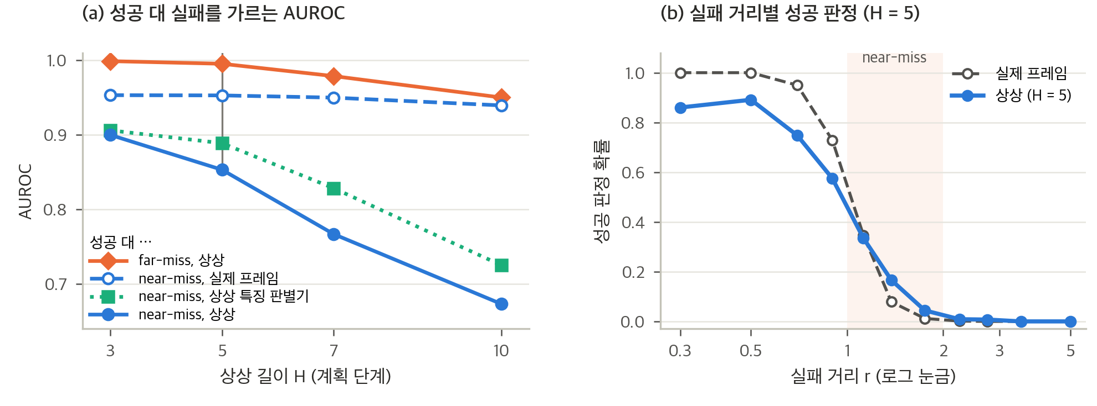
그림 5. M1(공개 DINO-WM PushT, 검증 분할, 원 정의 r, 판정기 (a)). (a) 상상 길이별 AUROC. 세로선은 사전등록 칸(H = 5)이다. (b) 실패 거리 구간별 성공 판정 확률.
표 13. M1 상상 길이별 결과 (검증 분할, 원 정의 r, 판정기 (a))
H | 지각 바닥 | 상상: 성공을  성공으로 | 상상: near-miss를  성공으로 | AUROC 성공 대 near  실제 / 상상 / 상한 | ΔAUROC  near / far
3 | 0.110 | 0.798 | 0.145 | 0.953 / 0.900 / 0.906 | 0.053 / 0.001
5 (주 칸) | 0.112 | 0.710 | 0.147 | 0.953 / 0.853 / 0.889 | 0.100 / 0.005
7 | 0.100 | 0.582 | 0.172 | 0.950 / 0.767 / 0.828 | 0.183 / 0.021
10 | 0.107 | 0.455 | 0.204 | 0.939 / 0.673 / 0.725 | 0.266 / 0.048

사전등록 판정으로는 H1b가 성립하고 H1a는 불성립이다. 상상이 near-miss를 성공으로 보는 비율이 0.147로 기준 0.3에 못 미쳤기 때문이다. 경계에 특이하다는 서술에는 한계가 있다. 원 정의에서도 H = 7과 10에서는 far-miss 쪽 손실이 0.021, 0.048로 0.02를 넘는다. 그래서 near-miss에 특이하다는 표현은 원 정의 r의 H ≤ 5에만 쓴다.

4.3 M1: 낙관이 아니라 양방향 흐림
M1의 오판은 한쪽으로 쏠리지 않았다. 사전등록 칸에서 상상은 near-miss를 성공으로 보는 비율을 0.112에서 0.147로 조금 올렸지만, 실제 성공을 성공으로 보는 비율은 0.862에서 0.710으로 훨씬 크게 떨어뜨렸다. 곡선으로 보면 r₅₀은 1.03에서 0.90으로 안쪽으로 들어오고, 성공 판정의 꼬리(Δr₁₀ = 0.21)는 바깥으로 늘어난다(그림 5 b). 계단이 비탈이 되는 양방향 흐림이고, 순 편향은 오히려 비관이다. 상상이 길수록 이 모습이 짙어져, H = 10에서는 성공을 성공으로 보는 비율이 0.46, near-miss를 성공으로 보는 비율이 0.20이 된다.
이 결과는 공개 DINO-WM PushT의 학습 데이터가 성공에 치우쳐 있지 않다는 점과 맞는다. 그래서 M1에는 낙관이라는 말을 쓰지 않고 양방향 흐림과 경계 해상도 손실로 쓴다.
정의에 따른 차이도 있다. 물체 자세 정의 r_{obj}에서는 지각 바닥이 0.044~0.050으로 낮고, 상상이 near-miss 오판을 약 0.20까지 올려 오판의 대부분이 상상에서 생긴다. 다만 짧은 상상에서도 far-miss가 성공으로 판정되어(H = 3에서 0.113) far-miss 쪽 ΔAUROC가 모든 H에서 0.058~0.129다. 물체 자세 정의에서는 손실이 near-miss에만 특이하지 않다. 실제로 학습한 정책의 episode(DP 집합)에서는 성공을 실패로 보는 비관이 없었고(0.993 → 0.990), near-miss 오판만 0.058에서 0.191로 늘었다.
정리. 공개 latent 월드모델의 상상은 near-miss와 성공 사이의 경계를 흐리고, 그 정보의 일부를 잃는다. 하지만 그 자체로는 낙관이 아니다. 무엇이 이 흐림을 낙관으로 바꾸는지가 다음 절의 질문이다.

4.4 M3: 성공에 치우친 데이터가 흐림을 낙관으로 바꾼다
통제 모델 M3에서는 학습 데이터의 실패율 p만 바꿔 같은 구조의 월드모델을 처음부터 학습했다. p를 0.3, 0.1, 0.03으로 낮출수록 상상의 성공 경계가 바깥으로 밀렸다(그림 6). near-miss를 성공으로 보는 비율(NM)은 0.104, 0.238, 0.535로 늘고, 성공을 실패로 보는 비율(SM)은 0.0215, 0.0046, 0.000으로 줄었다. p = 0.03과 0.3의 차는 NM +0.431 [0.406, 0.457], SM –0.0215 [–0.030, –0.014]로 둘 다 유의하고, 중간 단계의 차도 모두 유의했다. 실패율에 따라 단조롭게 변하는 인과 결과다(H4a 성립).
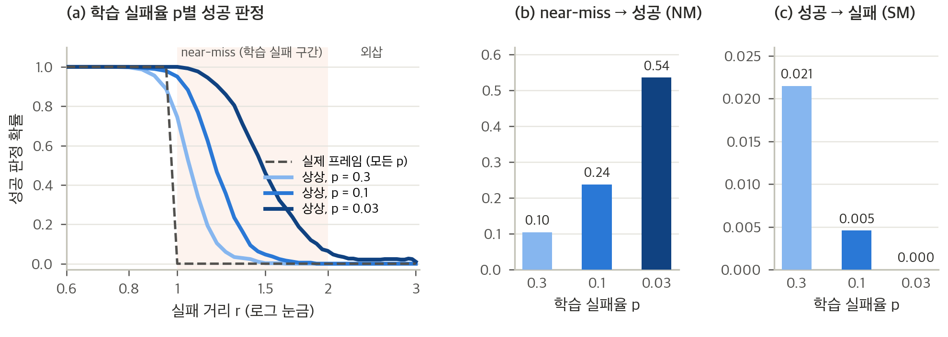
그림 6. M3(통제 latent 모델, seed 3개 합침, 고정 판별기). (a) 학습 실패율 p별 성공 판정 확률. 학습 데이터의 실패는 1 ≤ r < 2에만 있어 r ≥ 2는 외삽이다. (b) near-miss를 성공으로 본 비율. (c) 성공을 실패로 본 비율.
사전등록 칸(p = 0.03)에서 상상은 near-miss의 53.5%를 성공으로 보지만 far-miss(r = 3.00)는 1.0%만 성공으로 본다(near/far 53.5, H1a 성립). 판별기가 실제 프레임에서는 모든 near-miss를 실패로 보므로 이 오판은 전부 상상에서 생긴다(상상 몫 1.0). r₅₀은 1.06에서 1.51로, Δr₁₀은 0.23에서 0.95로 커졌다(표 14).
표 14. M3 학습 실패율별 결과 (seed 3개 합침, 고정 판별기)
p | NM | SM | 1 ≤ r < 1.2에서  성공 판정 | AUROC 성공 대 near  상상 / 상한 | r₅₀ | Δr₁₀
0.3 | 0.104 | 0.0215 | 0.452 | 0.966 / 0.990 | 1.06 | 0.23
0.1 | 0.238 | 0.0046 | 0.807 | 0.930 / 0.988 | 1.20 | 0.42
0.03 (주 칸) | 0.535 | 0.000 | 0.979 | 0.893 / 0.986 | 1.51 | 0.95
실제 프레임에서는 세 경우 모두 near-miss 성공 판정 0, AUROC 1.000이다.
눈여겨볼 점은 정보가 대부분 남아 있다는 것이다. 상상 특징으로 직접 학습한 판별기는 p와 관계없이 0.986~0.990을 유지했다(H4b 불성립, 차 0.014). M3의 판별력 손실은 정보가 사라져서라기보다 상상 분포 전체가 성공 쪽으로 밀린 데서 온다. 고정 판별기의 AUROC가 0.966에서 0.893으로 떨어진 것도 그 때문이다.
공개 모델 M1에서는 같은 효과가 부분적으로만 나왔다. 성공 97% 데이터(S97)와 50% 데이터(S50)로 3,000 step씩 미세조정하면 성공 오판은 S97 쪽이 유의하게 작았지만(–0.029 [–0.053, –0.006]), near-miss 오판의 차이는 유의하지 않았다(+0.007 [–0.006, 0.019]). 물체 자세 정의의 보조 칸에서만 두 방향이 모두 유의했다(NM +0.019, SM –0.037). 짧은 미세조정이 성공을 덜 의심하게는 만들었지만 near-miss를 더 성공으로 그리게는 만들지 못한 것이다. 효과가 없어서인지, 미세조정이 짧아서인지는 이 실험으로 가를 수 없다.

4.5 M2: 비디오 월드모델에서는 경계 특이성이 나타나지 않았다
정책 평가에 쓰이는 비디오 월드모델 Cosmos Policy(M2)에서는 사전등록한 두 가설이 모두 성립하지 않았다(표 15). 상상 판정은 r이 커질수록 줄었고(기울기 –1.44 [–1.82, –1.12]) 성공 대 near-miss의 해상도 손실도 컸지만(ΔAUROC 0.275), near-miss 오판 비율 0.298이 기준 0.3에 0.002 모자랐고 near/far 비율 2.52도 기준 3에 못 미쳤다. 무엇보다 far-miss 쪽 손실이 0.137로 커서, 손실이 경계에 몰린다는 H1b의 핵심 조항이 깨졌다.
표 15. M2 사전등록 칸의 판정 (판정기 (a), 청크 1개, 6과제 합침)
기준 | 값 [95% CI] | 문턱 | 충족
H1a: 실패만의 log r 기울기 | –1.44 [–1.82, –1.12] | CI < 0 | 예
H1a: near-miss를 성공으로 판정 | 0.298 [0.241, 0.355] | ≥ 0.3 | 아니오
H1a: near / far | 2.52 [1.79, 3.95] | ≥ 3 | 아니오
H1b: ΔAUROC 성공 대 near | 0.275 [0.240, 0.311] | ≥ 0.05 | 예
H1b: ΔAUROC 성공 대 far | 0.137 [0.104, 0.173] | ≤ 0.02 | 아니오
H1b: 청크 수 k에 대한 기울기 | –0.065 [–0.077, –0.052] | CI < 0 | 예
H1a와 H1b가 모두 불성립이라 go/no-go 규칙상 no-go다.
두 문턱 값은 경계에 걸려 있고 신뢰구간도 문턱을 포함하지만, 규칙은 점추정으로 판정하므로 결론은 불성립이다. 그래서 미리 정한 go/no-go 규칙에 따라 주장을 latent 월드모델(M1·M3)로 좁히고, M2의 정책 수준 실험(E2)과 checkpoint 실험(E6)을 하지 않았다. M2 결과는 숨기지 않고 혼합 결과로 보고한다.
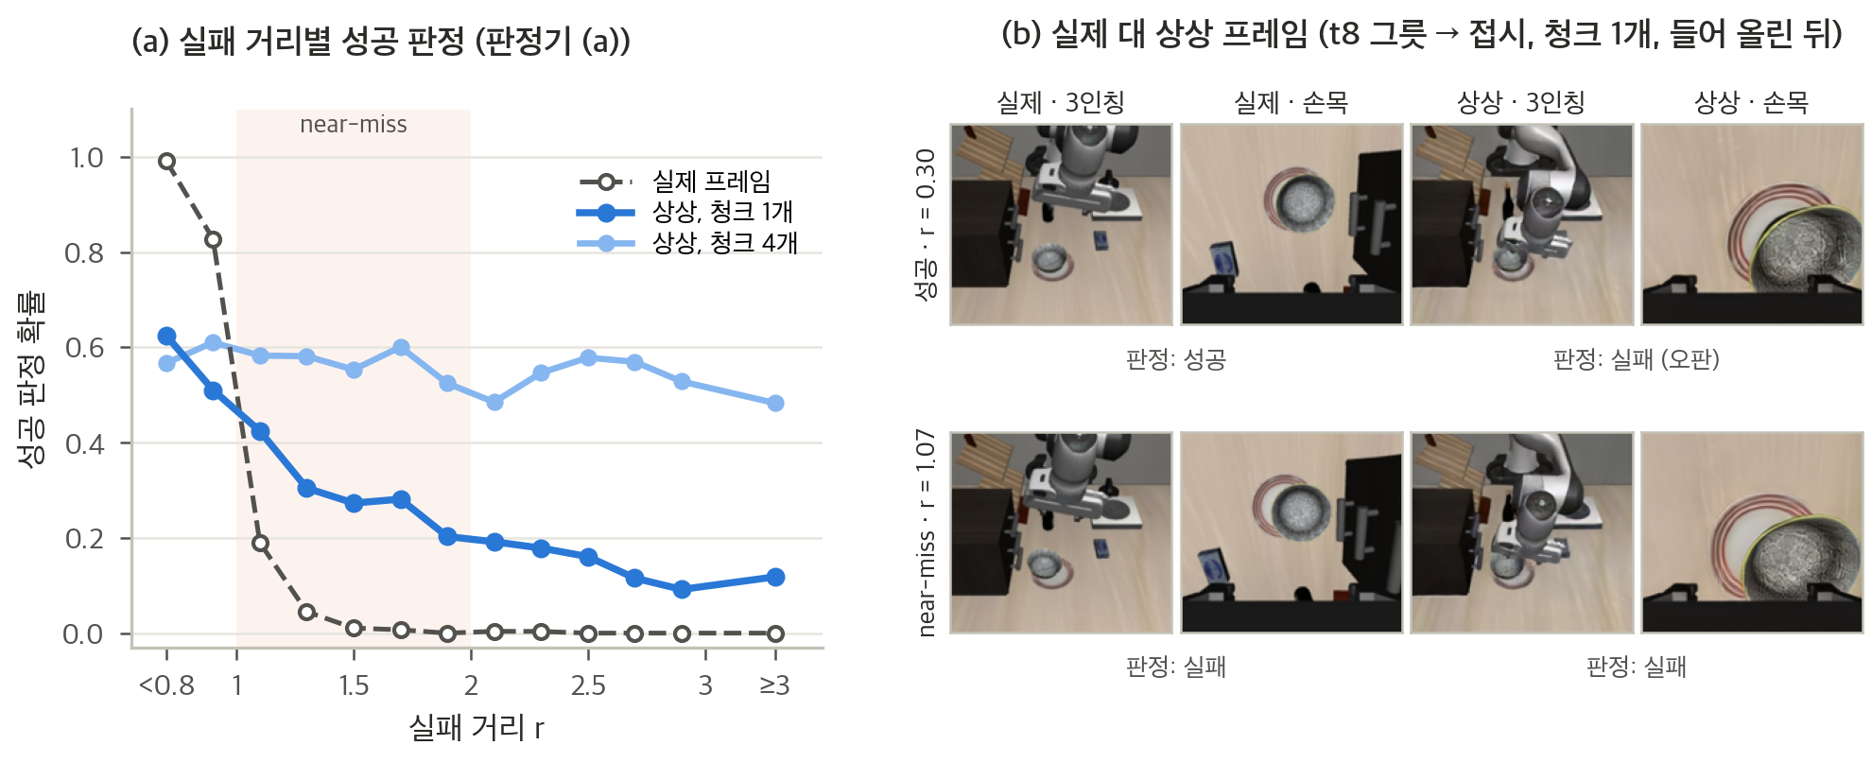
그림 7. M2(Cosmos Policy LIBERO). (a) 실패 거리 구간별 성공 판정 확률(6과제 합침). 청크를 4개 이어 상상하면 거의 우연 수준이다. (b) 과제 t8의 성공(r = 0.30)과 near-miss(r = 1.07) 예. 판정기 (a)는 두 시야를 함께 본다. 상상에서는 팔이 덜 올라가 손목 시야가 물체에 훨씬 가깝다.
결과를 본 뒤의 관찰([사후], 판정에 쓰지 않음)도 해석에 도움이 된다. 합친 far-miss 낙관(0.118)은 대부분 과제 t1(100개 중 68개)에서 왔고, 과제별로는 t6이 H1a와 H1b를 모두 만족했다. 또 판정기 (a)는 상상 프레임에서 성공도 자주 실패로 봤다(성공 판정 0.588, 과제별 0.16~1.00). 그림 7 b처럼 상상한 들어 올리기 동작에서는 팔이 실제보다 덜 올라가 손목 카메라가 물체에 훨씬 가깝다. 실제 프레임으로만 학습한 판정기에는 낯선 장면이다. 청크를 2개 이상 이어 상상하면 판정은 우연 수준에 가까워졌다(청크 4개에서 AUROC 0.51 / 0.56).

4.6 오판은 판정기에서 오는가, 상상에서 오는가
near-miss 오판을 판정기 자체의 몫(지각 바닥)과 상상이 더한 몫으로 나누면 그림 8, 표 16과 같다. 사전등록 칸에서 상상 몫은 M2 0.829 [0.754, 0.886], M3 1.000으로 과반을 넘고, M1은 0.239 [0.067, 0.389]다. 두 모델에서 과반이므로 H3은 성립한다(탐색 가설). 1차 가설군을 포함해 모델 2개 이상 기준을 채운 가설은 H3뿐이다.
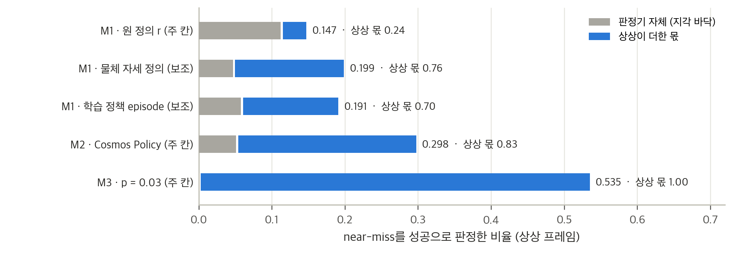
그림 8. near-miss 오판의 분해. 회색은 실제 프레임에서도 생기는 판정기 자체의 오판(지각 바닥), 파란색은 상상이 더한 몫이다.
표 16. 판정기 × 입력 분해 (near-miss를 성공으로 판정한 비율)
집합 | 판정기 | near-miss 수 | 지각 바닥 | 상상 | 상상 몫 [95% CI]
M1 원 정의 r, H5 (주 칸) | (a) a_full | 1,366 | 0.112 | 0.147 | 0.239 [0.067, 0.389]
M1 물체 자세 r_{obj}, H5 | (a) a_obj | 1,369 | 0.047 | 0.199 | 0.765 [0.697, 0.822]
M1 학습 정책 episode, H5 | (a) a_std | 330 | 0.058 | 0.191 | 0.698 [0.554, 0.826]
M1 원 정의 r, H5 | (d) VLM (보조) | 1,366 | 0.893 | 0.876 | –0.020 [–0.043, 0.000]
M2 6과제, 청크 1개 (주 칸) | (a) CNN | 1,435 | 0.051 | 0.298 | 0.829 [0.754, 0.886]
M3 p = 0.03 (주 칸) | 고정 판별기 | 7,680 | 0.000 | 0.535 | 1.000 [1.000, 1.000]

M1의 상상 몫이 작은 이유는 정의에 있다. 원 정의의 near-miss는 대부분 agent 위치 오차라 판정기가 실제 프레임에서도 11%를 성공으로 본다. 물체 자세 정의(0.70~0.80)와 학습 정책 episode(0.57~0.78)에서는 보조 칸이지만 상상 몫이 과반이다.
M2 값에는 단서가 붙는다. 판정기 (a)는 실제 프레임으로 학습한 분류기라 상상 프레임에서 운영점이 흔들렸다(4.5절). 그래서 M2의 상상 몫에는 판정기가 두 프레임 영역을 다르게 보는 몫이 섞여 있을 수 있다. 또 M2의 상상 오판은 near-miss에만 몰리지 않았다.
VLM 판정기는 상상 없이도 크게 낙관적이었다. M1에서 Qwen2.5-VL은 실제 프레임의 near-miss를 원 정의에서 89%, 물체 자세 정의에서 67%, 학습 정책 episode에서 42% 성공으로 봤고, 상상이 더한 몫은 –0.02~0.14로 거의 없었다. M2의 VLM도 실제 프레임 near-miss의 48.5%를 성공으로 봤고 실제 프레임에서의 AUROC가 0.591에 그쳤다. Cosmos Policy의 value head 역시 실제 끝 상태에서 near-miss의 76%를 V > 0.5로 봤다. CureWM식 질의의 낙관 상당 부분이 상상보다 value head 자체에서 온다는 관찰과 맞는다(실제 미래 프레임으로도 낙관 79.8%).

4.7 정책 수준 결과
M1의 학습된 Diffusion Policy 24개에서는 정책 수준의 편향이 작았다. 상상은 near-miss 오판을 0.058에서 0.191로 3배 넘게 늘렸지만(상상 몫 0.70), 정책마다 near-miss로 끝나는 episode가 0.02~0.28뿐이라 정책별 상상 과대 추정은 –0.01~+0.06에 머물렀다(그림 9 b). near-miss 비중과 상상 과대 추정의 Spearman은 0.357 [0.023, 0.598](순열 p 0.047)로 기준 0.6에 못 미쳤다(H2a 불성립). 실제 성공률이 5%p 안인 43쌍 가운데 상상 차이가 15%p를 넘는 쌍은 없었고(최대 0.060), τ_{b}는 0.709였다(H2b 불성립). 표준 지표는 아주 좋게 보였지만(Pearson 0.998, MMRV 0.010, H2c 성립), 숨겨진 역전이 없었으므로 이를 표준 지표의 맹점을 보여 주는 증거로 쓰지는 않는다.
M3에서는 정책 법칙이 뚜렷했다(그림 9 a, 표 17). 실제 성공률이 0.48~0.53으로 비슷한 π5, π4, π6가 상상에서 0.58, 0.72, 0.99로 갈렸고, 상상 과대 추정은 near-miss 비중을 따랐다(Spearman 0.829 [0.771, 0.943], 정확 순열 p 0.029, H2a 성립. 설계 구간 1 ≤ r < 2로 재면 0.66). 그러나 상상 순서가 실제 순서와 같아 순위 역전은 없었다(τ_{b} 1.0, H2b 불성립). π4와 π6의 실제 차이는 약 0.6%p로 사실상 같은데, 그 우연한 순서가 상상 순서와 같은 방향이었다. 편향이 워낙 커서 표준 지표도 이것을 잡았다(Pearson 0.694, MMRV 0.157, H2c 불성립).
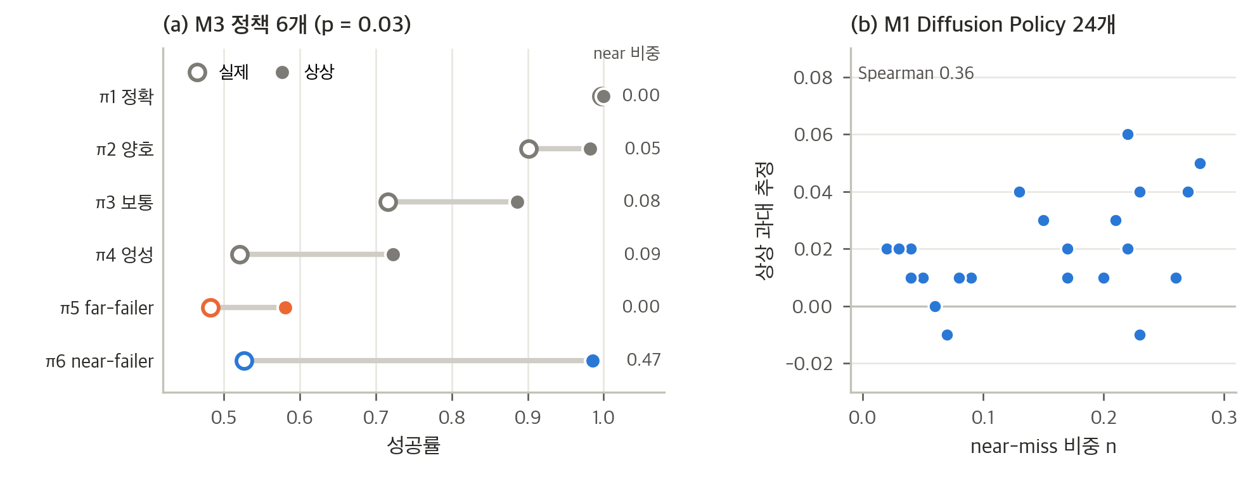
그림 9. 정책 수준 결과. (a) M3 정책 6개의 실제 성공률(빈 원)과 상상 성공률(채운 원). 오른쪽 숫자는 near-miss 비중(1 ≤ r < 1.2)이다. (b) M1 Diffusion Policy 24개의 near-miss 비중과 상상 과대 추정.
표 17. M3 정책 6개 (p = 0.03, seed 3개 합침)
정책 | 실제 성공률 s | near-miss 비중 n  (1 ≤ r < 1.2) | 상상 성공률 ŝ | 상상 과대 추정 o^{imag}
π1 정확 | 0.997 | 0.002 | 1.000 | 0.003
π2 양호 | 0.901 | 0.054 | 0.982 | 0.081
π3 보통 | 0.716 | 0.081 | 0.886 | 0.171
π4 엉성 | 0.521 | 0.088 | 0.722 | 0.202
π5 far-failer | 0.482 | 0.000 | 0.580 | 0.098
π6 near-failer | 0.526 | 0.474 | 0.985 | 0.459
실제 프레임 판정은 실제 성공률과 같아, 과대 추정은 모두 상상에서 생긴다.
제안 지표 FGRE는 비슷한 성공률의 정책 사이에서 순서가 실제로 뒤집히는 통제 집합에서 쓰임새가 드러났다(표 18). 파일럿의 교란 정책 8개는 성공률 0.47~0.53과 0.74~0.77의 두 덩어리로 짜여 있는데, 여기서 FGRE는 0.117로 MMRV(0.023)보다 훨씬 컸다. 표준 지표가 놓치는 역전을 잡는다는 뜻이다. 반대로 M3처럼 편향이 커도 순서가 그대로면 FGRE는 0이다. 판정기를 VLM으로 바꾸면 M1에서도 조건 쌍 하나(실제 0.74와 0.74인 두 checkpoint가 상상 0.83과 0.67)가 생기고 MMRV가 0.067로 오른다. 정책 수준 결과가 판정기 선택에 민감하다는 뜻이다.
표 18. FGRE와 MMRV
정책 집합 | FGRE | MMRV | 비슷한 성공률 쌍의 τ_{b}
M1 DP 24개, 판정기 a_std (주 칸) | 0.023 | 0.010 | 0.709
같은 집합, 실제 프레임 판정 | 0.005 | 0.001 | 0.911
M1 교란 정책 8개 (통제), a_full | 0.117 | 0.023 | 0.000
M1 DP 24개, VLM 판정기 (보조) | 0.045 | 0.067 | 0.051
M3 p = 0.03 | 0.000 | 0.157 | 1.0

4.8 처방
데이터 쪽 처방에서 경계 근처 반사실(ii)은 노출량을 맞춘 균일 재가중(i)을 한 번도 이기지 못했다(그림 10, 표 19). M1에서는 둘이 같았고(차 +0.001 [–0.011, 0.014]), M3에서는 오히려 유의하게 나빴다(p = 0.03에서 +0.040, p = 0.1에서 +0.046). 세 설정 중 0개에서 성립해 H5a는 불성립이다. 그래서 경계를 겨냥한 반사실 데이터를 처방으로 제안하지 않는다. 파일럿 R2-9에서 내린 '효과는 실패를 경계에 둔 데서 온다'는 해석도 노출량을 맞춘 비교에서는 지지되지 않았다.
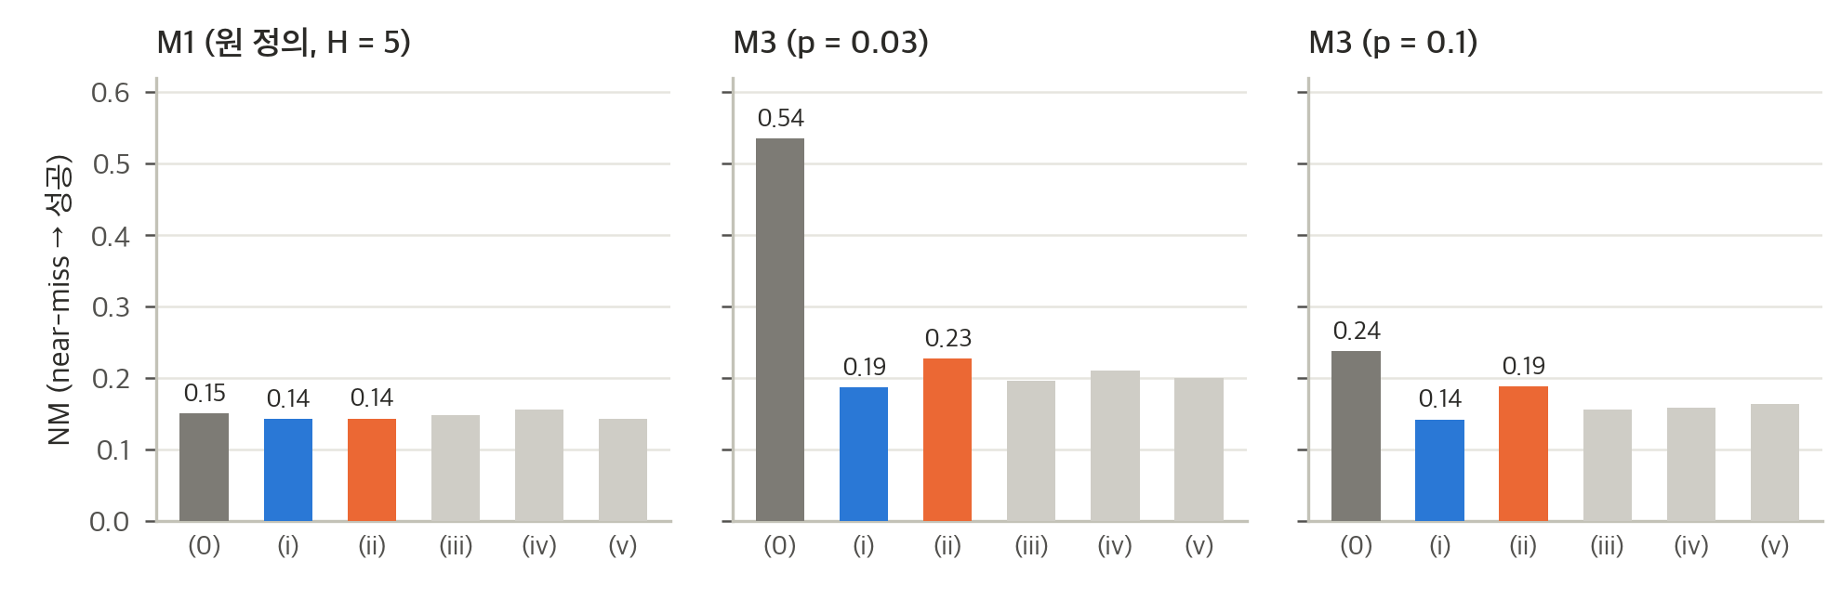
그림 10. 노출량을 맞춘 데이터 쪽 처방의 near-miss 오판(NM). (0) 기준, (i) 균일 재가중, (ii) 경계 근처 반사실, (iii) 대비 쌍, (iv) 전 범위 반사실, (v) 경계 가중 손실.
대신 M3에서는 모든 처방이 near-miss 오판을 크게 줄였다(p = 0.03에서 0.535 → 0.187~0.227). 실패 수와 batch 안 비율이 같다면, 실패를 어디에 두느냐보다 실패를 얼마나 자주 보여 주느냐가 대부분을 해낸다는 뜻이다([탐색]). 경계 가중 손실(v)은 재가중과 같은 수준이었다. M1에서는 처방 사이 차이가 0.01 안팎이어서, 3,000 step 미세조정으로는 데이터 쪽 처방이 원 정의 near-miss 오판을 거의 움직이지 못했다.
표 19. 데이터 쪽 처방 (NM / SM)
처방 | M1 (원 정의, H5) | M3 p = 0.03 | M3 p = 0.1
(0) 기준 | 0.151 / 0.230 | 0.535 / 0.000 | 0.238 / 0.005
(i) 균일 재가중 | 0.143 / 0.236 | 0.187 / 0.007 | 0.142 / 0.014
(ii) 경계 근처 반사실 | 0.143 / 0.242 | 0.227 / 0.010 | 0.188 / 0.014
(iii) 대비 쌍 | 0.149 / 0.246 | 0.197 / 0.016 | 0.156 / 0.024
(iv) 전 범위 반사실 | 0.155 / 0.239 | 0.210 / 0.006 | 0.159 / 0.014
(v) 경계 가중 손실 | 0.144 / 0.243 | 0.201 / 0.007 | 0.164 / 0.016
NM (ii) – (i) [95% CI] | +0.001 [–0.011, 0.014] | +0.040 [0.017, 0.064] | +0.046 [0.028, 0.065]

재학습 없는 평가 쪽 할인은 규칙상 성립했지만 효과가 작았다(표 20). 16번 상상 중 13번 이상 성공으로 판정될 때만 성공으로 세면, 정책별 과대 추정의 평균 절댓값이 0.0233에서 0.0187로(차 –0.0046 [–0.0088, –0.0004]), FGRE가 0.0225에서 0.0171로 줄었다. near-miss 비중을 따라가던 상상 과대 추정도 사라졌다(Spearman 0.357 → 0.020). 다만 M1의 편향 자체가 작았기 때문에 절대 감소는 0.005 정도다. 효과는 높은 일치 문턱에서 나온다. 같은 표본으로 다수결만 하면 오히려 0.0283으로 나빠졌다.
표 20. 평가 쪽 처방: MC dropout 할인 (M1 Diffusion Policy 24개, H5)
판정 방식 | 평균 o | 평균 |o_{π}| | FGRE | Spearman(n, o^{imag})
기본 (dropout 끔) | +0.023 | 0.0233 | 0.0225 | 0.357
MC 할인 (16번 중 13번 이상) | +0.014 | 0.0187 | 0.0171 | 0.020
MC 다수결 (16번 중 8번 이상) | +0.028 | 0.0283 | 0.0254 | 0.449

4.9 정보가 사라지는 위치: 예측기 용량 [서술]
M3에서 표현과 예측기의 크기를 바꾼 변형을 학습해 보니, 예측기 용량이 경계 해상도를 가장 크게 바꿨다(그림 11). 작은 예측기(폭 64, 2층)는 near-miss를 전부 성공으로 상상했고(NM 1.000), 기본 예측기(폭 128, 4층)는 0.535, 큰 예측기(폭 256, 8층)는 0.149였다. 큰 예측기에서는 고정 판별기의 상상 AUROC도 0.956까지 올랐다. 토큰을 256개로 늘린 변형은 나아지지 않았다(0.614). PCA를 384차원으로 늘린 변형은 차원별 정규화 때문에 분산이 작은 성분이 손실을 지배해 학습 자체가 나빠졌고 양방향으로 흐려졌으므로(NM 0.653, SM 0.264), 표현 해상도의 효과로 읽지 않는다. 이 절의 결과는 모두 사전등록 가설 밖의 서술 결과다.
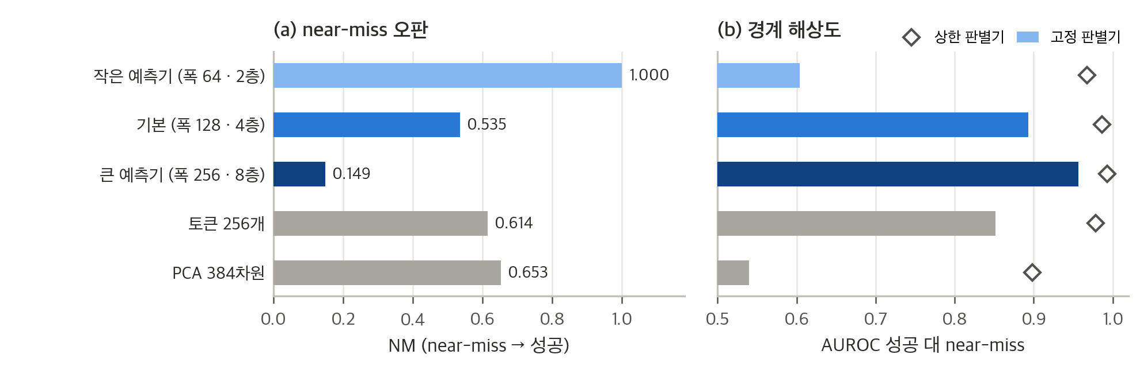
그림 11. M3 예측기 용량과 표현 크기(p = 0.03, seed 3개 합침). (a) near-miss를 성공으로 본 비율. (b) 고정 판별기의 상상 AUROC(막대)와 상상 특징으로 직접 학습한 판별기의 AUROC(마름모, 정보 상한).
상한 판별기는 PCA 384 변형을 빼면 0.967~0.993을 유지했다. M3의 손실이 정보 손실보다 분포 이동이라는 4.4절의 결론과 맞는다.
손실 단계 분석에서는 경계를 정하는 변수의 몫이 작았다. M1에서 실제 특징의 프레임 간 변화(혁신 에너지) 가운데 T 블록 patch의 몫은 0.189, 배경 patch의 몫은 0.727이었다. DINOv2 patch 특징은 주변 맥락을 섞기 때문에 물체가 없는 배경 patch도 변하고, 그 변화가 학습 손실의 70% 이상을 차지한다. M3에서도 물체의 몫은 0.166이었다. 경계 변수의 몫을 50%로 키운 경계 가중 손실은 효과가 없었다(M1 NM 0.144 대 재가중 0.143).

5. 해석과 한계

5.1 가설별 결론
표 21. 가설별 결론
가설 | M1 | M2 | M3 | 전체 판정
H1a (1차) | 불성립 (0.147) | 불성립 (0.298, near/far 2.52) | 성립 (0.535, 53.5) | 불성립 (1/3)
H1b (1차) | 성립 (Δ 0.100 / 0.005) | 불성립 (far Δ 0.137) | 집계 제외  (상상 길이 고정) | 불성립 (1/2)
H2a (1차) | 불성립 (0.357) | 하지 않음 | 성립 (0.829) | 불성립
H2b | 불성립 (조건 쌍 0) | — | 불성립 (τ_{b} 1.0) | 불성립
H2c | 성립 | — | 불성립 | 모델별 보고
H3 | 불성립 (0.239) | 성립 (0.829,  판정기 단서) | 성립 (1.000) | 성립 (2/3)
H4a | 불성립 (SM만 유의) | — | 성립 (NM +0.431) | 성립 (M3)
H4b | 성립 (차 0.064) | — | 불성립 (차 0.014) | 모델별
H5a | 불성립 | — | 불성립 (두 설정) | 불성립 (0/3)
H5b | 성립 (작은 효과) | 제외 | — | 성립 (M1)
H6 | — | — | — | 하지 않음

1차 가설군은 셋 모두 모델 2개 이상이라는 집계 기준에서 불성립이다. H1a는 M3에서만, H1b는 M1에서만, H2a는 M3에서만 성립했다. 따라서 이 연구의 주장은 모델별 결과(M1의 H1b·H4b, M3의 H1a·H4a·H2a)와 탐색 가설의 결과(H3, H5b)에 기댄다. 이 구분을 숨기지 않는 것이 사전등록을 한 이유다.

5.2 결과를 한 그림으로
결과를 묶으면 이렇다. latent 월드모델의 상상은 성공 경계 근처에서 해상도를 잃고(M1), 학습 데이터가 성공에 치우치면 그 흐림이 near-miss를 성공으로 보는 낙관으로 바뀐다(M3). 낙관이 생기면 정책 평가의 오차는 성공률이 아니라 near-miss 비중을 따른다(M3). 그림 12는 이 사슬의 고리마다 무엇이 확인되었는지를 표시한 것이다.
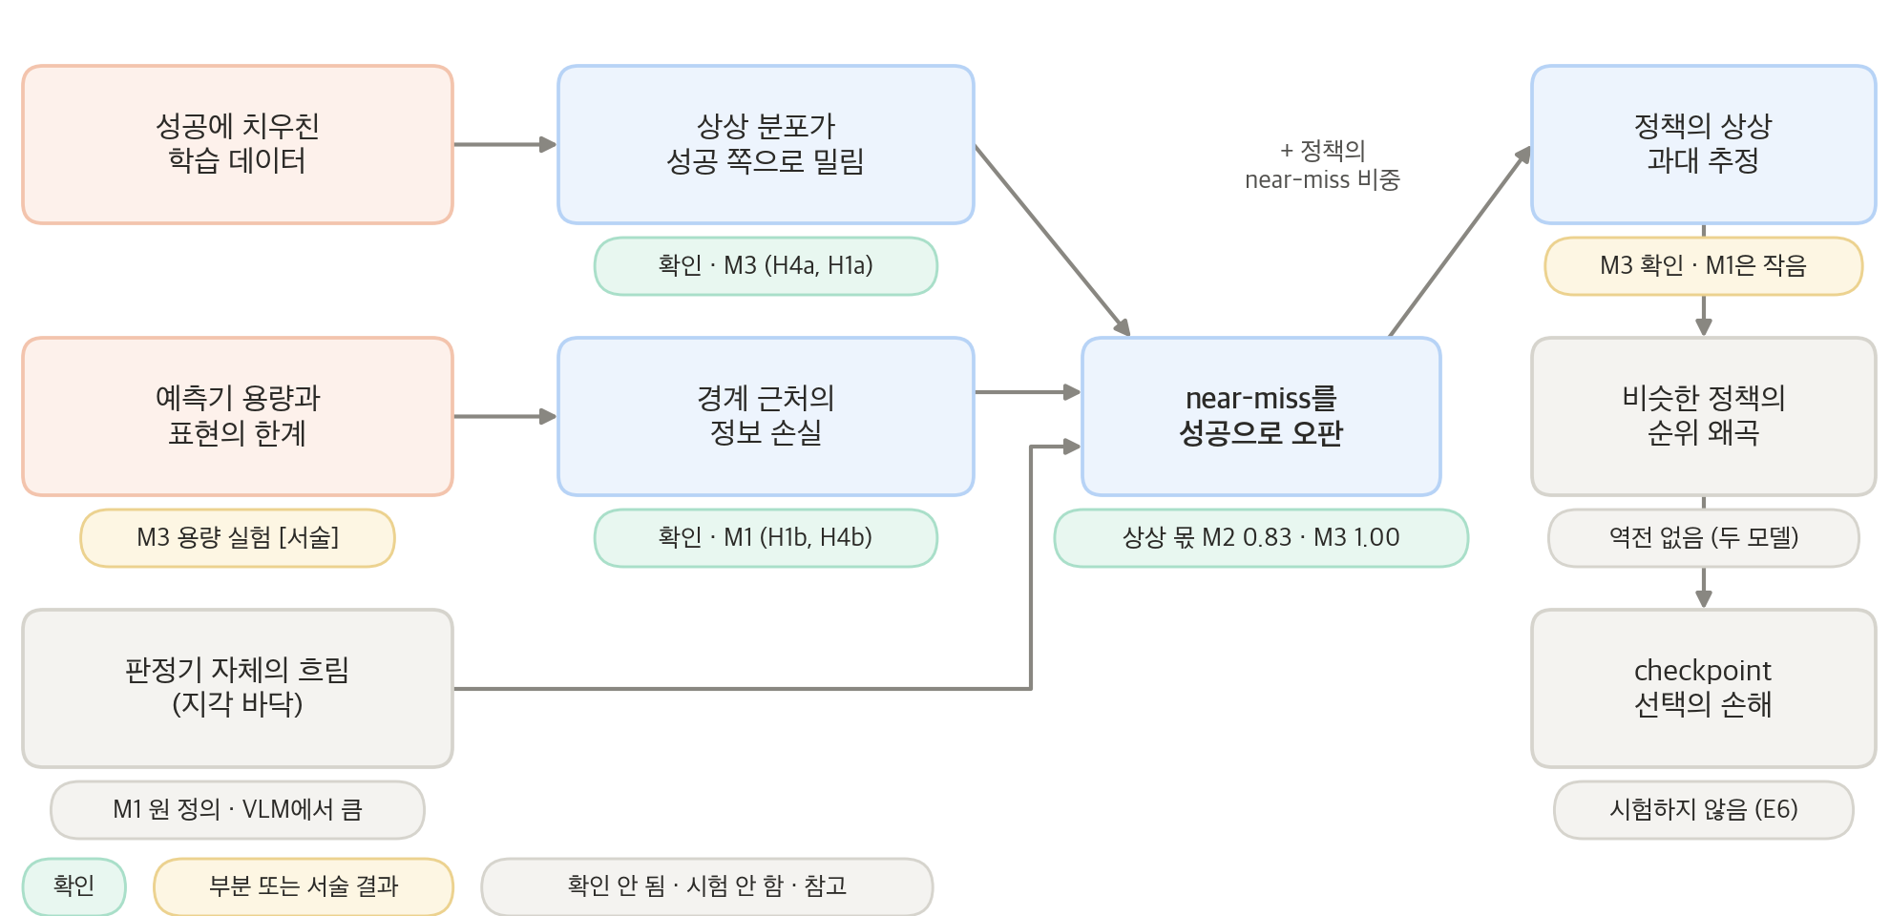
그림 12. 결과를 잇는 기전 사슬과 고리별 확인 상태. 상태는 색과 함께 글자로도 적었다.
사슬의 끝은 아직 비어 있다. 두 모델 모두에서 실력이 비슷한 정책의 순위가 뒤집히는 일은 없었고, checkpoint 선택의 실제 손해(E6)는 재지 않았다. 또 정보 손실은 M1에서, 낙관과 그 원인은 M3에서 확인되어, 한 모델에서 사슬 전체를 보인 것은 아니다.

5.3 이 연구가 하지 않는 주장
- '월드모델은 낙관적이다.' 공개 M1의 순 편향은 비관이었다. 낙관은 성공에 치우친 데이터라는 조건에서 나타났다.
- '비디오 월드모델에서도 near-miss blindness가 성립한다.' M2는 사전 규칙상 no-go였다. 과제별로 성립한 경우(t6)나 문턱 근처 값은 사후 관찰이라 근거로 쓰지 않는다.
- '실제 성공률이 같은 정책의 순위가 상상에서 뒤집힌다.' M1과 M3 모두 H2b가 불성립이었다.
- '경계를 겨냥한 반사실 데이터가 처방이다.' 노출량을 맞추면 재가중보다 낫지 않았다(H5a 0/3).
- '월드모델 점수로 checkpoint를 고르면 손해가 생긴다.' E6를 하지 않았다.
- '최초 발견.' 성공 편향 환각은 CureWM, MiraBench 등이 먼저 보고했다. 이 연구의 몫은 경계 근처의 곡선과 원천 분해다.
- 그 밖에 M3 용량 실험, 재가중의 큰 효과, 손실 단계 분석은 사전등록 결과처럼 쓰지 않는다.

5.4 한계
- 모델 수. 주장을 받치는 것은 공개 latent 월드모델 하나(M1)와 통제 모델 하나(M3)다. 비디오 월드모델(M2)은 no-go였고 M4는 하지 않았다. 다른 월드모델로의 일반화는 보이지 않았다.
- 두 주장이 서로 다른 모델에 기댄다. 상상 특징의 정보 손실(H4b)은 M1에서만, 낙관과 그 인과(H1a·H4a·H2a)는 M3에서만 성립했다.
- 시뮬레이션과 결정론적 실패. 실로봇 실험이 없고, 확률적으로 생기는 실패는 시험하지 않았다.
- PushT 실패 거리 정의. 원 정의 near-miss의 85%가 agent 위치 오차라 지각 바닥이 크다. 물체 자세 정의에서는 far-miss도 흐려진다.
- 판정기 의존. 주 판정기는 실제 프레임으로 학습해 상상 프레임과 영역 차이가 있고, M2에서 특히 두드러졌다. 판정기를 VLM으로 바꾸면 정책 수준 결과가 달라진다.
- M3의 구조. far-miss 구간이 r = 3.00 한 점이고, 학습 실패가 1 ≤ r < 2뿐이라 r ≥ 2는 외삽이다. 상상 길이는 4단계로 고정이며, 정책이 6개라 순열 검정의 해상도가 낮다(720가지).
- M1 미세조정의 길이. 3,000 step이라 성공 편중 효과가 원 정의에서 나타나지 않은 이유를 가를 수 없다.
- 표본 구조. M1 검증 분할의 곡선은 출처 궤적 21개에 몰려 있어 구간이 넓다. 학습 분할 보조 집합이 같은 모습을 보인 것으로 보완했다.
- 효과 크기. M1의 정책 수준 편향이 작아(정책별 상상 과대 추정 0.06 이하) H2와 H5b의 효과도 작다.
- 통계. 1차 가설군이 모두 집계 기준에서 불성립이고, 모델 2개 이상에서 성립한 H3과 서술의 중심인 H4a·H5b는 탐색 가설이다. M1의 H3 주 칸 값은 칸을 정할 때 이미 알려져 있었다(기록되어 있다).

